ΕΙΣΗΓΗΤΙΚΗ ΕΚΘΕΣΗ
στο σχέδιο νόμου "Κύρωση Συμφωνίας μεταξύ της Κυβέρνησης της Ελληνικής Δημοκρατίας και της Κυβέρνησης της Δημοκρατίας της Πολωνίας σχετικά με την επανεισδοχή προσώπων στερούμενων άδειας παραμονής, όπως τροποποιήθηκε με την ανταλλαγή των ρηματικών διακοινώσεων της 13.6.1995 και 20.6.1995 και του Πρωτοκόλλου για την εκτέλεση της Συμφωνίας αυτής.

Προς τη Βουλή των Ελλήνων

1. Είναι γνωστό ότι οι ραγδαίες εξελίξεις και οι σαρωτικές αλλαγές που συντελούνται στις χώρες της Ανατολικής Ευρώπης, έδωσαν αφορμή για μετακινήσεις μεγάλου αριθμού λαθρομεταναστών από τις χώρες αυτές, προς τα Κράτη της Δυτικής Ευρώπης και προς την Ελλάδα και δημιούργησαν μεγάλη ανησυχία στις Κυβερνήσεις των χωρών υποδοχής, οι οποίες διέβλεψαν ότι η ανεξέλεγκτη αυτή μετανάστευση αποτελεί απειλή για τις ευαίσθητες δημοκρατικές κοινωνίες των χωρών τους και ευνοεί την εμφάνιση φαινομένων ρατσισμού και ξενοφοβίας.
2. Οι ανωτέρω παράγοντες, σε συνδυασμό με τη διαπίστωση ότι η λαθρομετανάστευση ενεργείται σήμερα από διεθνή οργανωμένα κυκλώματα και έχει φθάσει σε τέτοιο σημείο, ώστε δεν είναι δυνατόν πλέον να αντιμετωπισθεί επιτυχώς από τα μεμονωμένα κράτη, κατέστησαν επιβεβλημένη όσο ποτέ άλλοτε την ανάγκη για διεθνή συνεργασία στο τομέα αυτόν.
3. Στο πλαίσιο υλοποίησης αυτού του πνεύματος συνεργασίας κινείται και η υπό επικύρωση Συμφωνία, η οποία αναμφισβήτητα αποκτά ιδιαίτερη σημασία από το γεγονός, ότι το Συμβαλλόμενο Μέρος είναι μία χώρα, η οποία αποτελεί σημαντικό παράγοντα σταθερότητας στην κεντρική Ευρώπη, λαμβανομένων υπόψη των τελευταίων πολυτάραχων εξελίξεων στις χώρες της Ανατολικής Ευρώπης, καθώς επίσης και της συνεχιζόμενης ρευστής κατάστασης που επικρατεί σήμερα στην εν λόγω περιοχή.
4. Βασική αρχή της ανωτέρω Συμφωνίας είναι η υποχρέωση των Συμβαλλόμενων Μερών να επαναδέχονται, βάσει των Άρθρων (1) και (4) αυτής, τους υπηκόους τους ή τους υπηκόους τρίτων χωρών ή και απάτριδες που βρίσκονται παράνομα στο ένα Συμβαλλόμενο Μέρος και προέρχονται από το άλλο.
Με την ίδια Συμφωνία απλουστεύονται οι διαδικασίες επανεισδοχής με τον καθορισμό σημείων επαφής στα συνοριακά σημεία, των μορφών των εντύπων που θα χρησιμοποιηθούν για την επανεισδοχή και τη ρύθμιση εντύπων που θα χρησιμοποιηθούν για την επανεισδοχή και τη ρύθμιση των ζητημάτων που θα σχετίζονται με την εξόφληση τυχόν προκαλούμενων εξόδων, τα οποία θα περιληφθούν σε Πρωτόκολλο που θα υπογράψουν τα Συμβαλλόμενα Μέρη, εντός δύο (2) μηνών από την υπογραφή της Συμφωνίας και με ταχεία έκδοση των απαιτούμενων ταξιδιωτικών εγγράφων από τις αρμόδιες προξενικές αρχές των Συμβαλλομένων Μερών (Άρθρα 3 και 9).
Η παρούσα Συμφωνία επανεισδοχής υπεγράφη με σεβασμό πάντοτε στις διατάξεις της συνθήκης της Γενεύης του 1951 για τους πρόσφυγες, όπως τροποποιήθηκε με το Πρωτόκολλο της Νέας Υόρκης, τις αρχές που πρέπει να διέπουν τις Συμφωνίες επανεισδοχής στα πλαίσια της Ευρωπαϊκής Ένωσης, καθώς και άλλων συμφωνιών που έχει υπογράψει η χώρα μας στον τομέα της προστασίας των ανθρωπίνων δικαιωμάτων.
Η εν λόγω Συμφωνία έχει 3ετή διάρκεια με δυνατότητα σιωπηρής ανανέωσης για περιόδους ίσης διάρκειας.
Τίθεται σε ισχύ (3) ημέρες μετά την τελευταία κοινοποίηση μεταξύ των Συμβαλλόμενων Μερών περί της επικύρωσης.
5. Η παρούσα Συμφωνία συνοδεύεται από ένα Πρωτόκολλο για την εκτέλεσή της (Άρθρο 9).
6. Στο παρόν εκτελεστικό Πρωτόκολλο περιλαμβάνονται οι λεπτομέρειες σχετικά με την επανεισδοχή, όπως τα κοινά έντυπα που θα χρησιμοποιούν τα Συμβαλλόμενα Μέρη, ο ορισμός των αρμόδιων αρχών και των συνοριακών σημείων επαφής και η ρύθμιση των ζητημάτων που σχετίζονται με την εξόφληση των τυχόν προκαλούμενων εξόδων (Άρθρα 1,7,8 και 10).
7. Το παρόν Πρωτόκολλο θα ισχύει ταυτόχρονα με τη Συμφωνία επανεισδοχής και θα παύσει να ισχύει με τη λήξη της.
8. Θέτοντας τα ανωτέρω υπόψη της Βουλής των Ελλήνων παρακαλούμε όπως η ως άνω Συμφωνία και το Πρωτόκολλο τύχουν της έγκρισής της.

Αθήνα, 12 Οκτωβρίου 1995

ΟΙ ΥΠΟΥΡΓΟΙ

ΕΞΩΤΕΡΙΚΩΝΔΗΜΟΣΙΑΣ ΤΑΞΗΣ

Κάρολος ΠαπούλιαςΙωσήφ Βαλυράκης

ΣΧΕΔΙΟ ΝΟΜΟΥ

Κύρωση Συμφωνίας μεταξύ της Κυβέρνησης της Ελληνικής Δημοκρατίας και της Κυβέρνησης της Δημοκρατίας της Πολωνίας σχετικά με την επανεισδοχή προσώπων στερούμενων άδειας παραμονής, όπως τροποποιήθηκε με την ανταλλαγή των ρηματικών διακοινώσεων της 13.6.1995 και 20.6.1995 και του Πρωτοκόλλου για την εκτέλεση της συμφωνίας αυτής

Άρθρο πρώτο

Κυρώνεται και έχει την ισχύ που ορίζει το άρθρο 28 παρ. 1 του Συντάγματος η Συμφωνία μεταξύ της Κυβέρνησης της Ελληνικής Δημοκρατίας και της Κυβέρνησης της Δημοκρατίας της Πολωνίας σχετικά με την επανεισδοχή προσώπων στερούμενων άδειας παραμονής, που υπογράφηκε στη Βαρσοβία στις 21.11.1994, όπως τροποποιήθηκε με την ανταλλαγή των ρηματικών διακοινώσεων της 13.6.1995 και 20.6.1995, καθώς και το Πρωτόκολλο για την εκτέλεση της Συμφωνίας αυτής, που υπογράφηκε στην Αθήνα στις 25.1.1995, των οποίων το κείμενο σε πρωτότυπο στην ελληνική, γαλλική και αγγλική γλώσσα έχει ως εξής:
ΣΥΜΦΩΝΙΑ
ΜΕΤΑΞΥ ΤΗΣ ΚΥΒΕΡΝΗΣΗΣ ΤΗΣ ΕΛΛΗΝΙΚΗΣ ΔΗΜΟΚΡΑΤΙΑΣ ΚΑΙ
ΤΗΣ ΚΥΒΕΡΝΗΣΗΣ ΤΗΣ ΔΗΜΟΚΡΑΤΙΑΣ ΤΗΣ ΠΟΛΩΝΙΑΣ
ΣΧΕΤΙΚΑ ΜΕ ΤΗΝ ΕΠΑΝΕΙΣΔΟΧΗ ΤΩΝ ΣΤΕΡΟΥΜΕΝΩΝ ΑΔΕΙΑΣ
ΠΑΡΑΜΟΝΗΣ ΠΡΟΣΩΠΩΝ

Η Κυβέρνηση της Ελληνικής Δημοκρατίας και η Κυβέρνηση της Δημοκρατίας της Πολωνίας,
ΕΠΙΘΥΜΟΥΣΕΣ να αναπτύξουν τη συνεργασία ανάμεσα στα δύο Συμβαλλόμενα Μέρη και για να εξασφαλίσουν μια καλύτερη εφαρμογή των διατάξεων πάνω στην κυκλοφορία των προσώπων, με την τήρηση των δικαιωμάτων και των εγγυήσεων που προβλέπονται από τους ισχύοντες νόμους και κανονισμούς.
ΣΕΒΟΜΕΝΕΣ τις διεθνείς συνθήκες και συμβάσεις και έχοντας σαν στόχο τον αγώνα κατά της παράνομης μετανάστευσης,
ΣΥΜΦΩΝΟΥΝ, στην βάση της αμοιβαιότητος, τα ακόλουθα:

ΑΡΘΡΟ 1

1. Έκαστο Συμβαλλόμενο Μέρος επανυποδέχεται στο έδαφός του, μετά από αίτηση του άλλου Συμβαλλόμενου Μέρους και χωρίς διατυπώσεις, οποιοδήποτε πρόσωπο το οποίο δεν πληροί ή δεν πληροί πλέον τους όρους εισόδου ή παραμονής που εφαρμόζονται πάνω στο έδαφος του Συμβαλλόμενου Μέρους, εφόσον αποδεικνύεται ή συμπεραίνεται ότι έχει την υπηκοότητα του Συμβαλλομένου Μέρους προς το οποίο απευθύνεται η αίτηση.

2. Το Συμβαλλόμενο Μέρος το οποίο υποβάλλει την αίτηση επανυποδέχεται, σύμφωνα με τους ίδιους όρους, το περί ου ο λόγος πρόσωπο, αν μεταγενέστεροι έλεγχοι αποδείξουν ότι δεν είχε την υπηκοότητα του Συμβαλλόμενου Μέρους προς το οποίο είχε απευθυνθεί η αίτηση την στιγμή της εξόδου από το έδαφος του Συμβαλλόμενου Μέρους που είχε υποβάλλει την αίτηση.

ΑΡΘΡΟ 2

1. Η πολωνική υπηκοότητα αποδεικνύεται βάσει των κατωτέρω εγγράφων κατά τη διάρκεια της ισχύος τους:
- διαβατήριο οποιουδήποτε τύπου,
- άλλο ταξιδιωτικό έγγραφο χορηγηθέν από τις πολωνικές αρχές,
- δελτίο ταυτότητας,
- πιστοποιητικό που επιβεβαιώνει την υπηκοότητα.

2. Η ελληνική υπηκοότητα αποδεικνύεται βάσει των παρακάτω εγγράφων κατά τη διάρκεια της ισχύος τους:
- δελτίο ταυτότητας,
- πιστοποιητικό υπηκοότητας ή ληξιαρχικό έγγραφο,
- διαβατήριο ή οποιοδήποτε άλλο ταξιδιωτικό έγγραφο,
- δελτίο προξενικής εγγραφής,
- στρατιωτικό βιβλιάριο ή έγγαφο.

3. Η υπηκοότητα θεωρείται υποτιθέμενη στη βάση ενός από τα κατωτέρω στοιχεία:
- ένα από τα έγγραφα που αναφέρονται στο Άρθρο 2,
παράγραφος 1 και 2 όταν έχουν λήξει,
- έγγραφο που χορηγήθηκε από τις αρχές του Συμβαλλόμενου Μέρους προς το οποίο απευθύνεται η αίτηση και βεβαιώνει την ταυτότητα του ενδιαφερομένου (άδεια οδηγού, ναυτικό βιβλιάριο, κ.λπ.),
- άδεια και τίτλοι παραμονής που έχουν λήξει,
- φωτοτυπία ενός από τα έγγραφα που απαριθμούνται ανωτέρω,
- δηλώσεις του περί ου ο λόγος προσώπου που έχουν ληφθεί νομίμως από το Συμβαλλόμενο Μέρος που υποβάλλει την αίτηση,
- καταθέσεις καλόπιστων μαρτύρων καταχωρημένες σε πρακτικά.

ΑΡΘΡΟ 3

1. Στην περίπτωση που ορίζεται από το Άρθρο 2, παράγραφος 3 οι προξενικές αρχές του Συμβαλλόμενου Μέρους προς το οποίο απευθύνεται η αίτηση χορηγούν στο πρόσωπο που αποτελεί το αντικείμενο της επανυποδοχής έγγραφο που επιτρέπει την αναχώρησή του, σύμφωνα με την εσωτερική νομοθεσία.
2. Σε περίπτωση αμφιβολίας για την υπηκοότητα του προσώπου που αποτελεί το αντικείμενο της επανυποδοχής, το Συμβαλλόμενο Μέρος που υποβάλλει την αίτηση μπορεί να ζητήσει από τις προξενικές αρχές του Συμβαλλομένου Μέρους προς το οποίο απευθύνεται η αίτηση να προβούν στην εξέταση του περί ου ο λόγος προσώπου. Η εξέταση θα πραγματοποιηθεί στον τόπο που θα καθορίσει το Συμβαλλόμενο Μέρος που υποβάλλει την αίτηση σε συμφωνία με τις συγκεκριμένες προξενικές αρχές. Τα Συμβαλλόμενα Μέρη θα επιμεληθούν να οργανώσουν την εξέταση του ενδιαφερόμενου προσώπου το συντομότερο δυνατόν.
Όταν, μετά την εξέταση ή στη διάρκεια της επαλήθευσης των στοιχείων που ελήφθησαν κατά την εξέταση, αποδειχθεί ότι το ενδιαφερόμενο πρόσωπο έχει την υπηκοότητα του Συμβαλλομένου Μέρους προς το οποίο απευθύνεται η αίτηση, οι προξενικές αρχές θα του χορηγήσουν το έγγραφο που αναφέρεται στην παράγραφο 1.

ΑΡΘΡΟ 4

Οι διατάξεις του άρθρου 1 και του άρθρου 3 εφαρμόζονται επίσης, τηρουμένων των αναλογιών, σε υπηκόους τρίτων κρατών ή σε απάτριδες, οι οποίοι έχουν το δικαίωμα μόνιμης κατοικίας ή διαθέτουν μια έγκυρη άδεια παραμονής στο έδαφος του Συμβαλλόμενου Μέρους προς το οποίο απευθύνεται η αίτηση.

ΑΡΘΡΟ 5

Τα έξοδα που σχετίζονται με την μεταφορά των προσώπων που αναφέρονται στα άρθρα 1 και 4 βαρύνουν το Συμβαλλόμενο Μέρος το οποίο υποβάλλει την αίτηση.

ΑΡΘΡΟ 6

1. Οι αρμόδιες αρχές του Συμβαλλομένου Μέρους προς ο οποίο απευθύνεται η αίτηση υποχρεούνται να απαντήσουν εγγράφως το αργότερο εντός δεκατεσσάρων (14) ημερών στις αιτήσεις επανυποδοχής που του υποβάλλονται από την αρμόδια αρχή του Συμβαλλόμενου Μέρους που υποβάλλει την αίτηση.
2. Το Συμβαλλόμενο Μέρος προς το οποίο απευθύνεται η αίτηση δέχεται το πρόσωπο του οποίου έχει αποδεχθεί την επανυποδοχή το αργότερο ενός (1) μηνός από την ημερομηνία αποδοχής της αίτησης.
Η προθεσμία αυτή μπορεί να παραταθεί σε περίπτωση ανάγκης μετά από συμφωνία των αρμόδιων αρχών των δύο Συμβαλλόμενων Μερών.

ΑΡΘΡΟ 7

Τα δύο Συμβαλλόμενα Μέρη θα διαβουλεύονται καθ' ω μέτρω είναι απαραίτητο για να εξετάσουν την θέση σε εφαρμογή της παρούσας Συμφωνίας.
Το αίτημα για διαβουλεύσεις θα υποβάλλεται από την μία ή την άλλη από τις αρμόδιες αρχές των Συμβαλλόμενων Μερών.

ΑΡΘΡΟ 8

Τα δύο Συμβαλλόμενα Μέρη θα εξετάζουν χρείας τυχούσης καθεμία περίπτωση που αφορά τις αιτήσεις ελεύθερης διέλευσης για την απομάκρυνση των υπηκόων τρίτων κρατών που βρίσκονται παράνομα στο έδαφος των δύο Συμβαλλόμενων Μερών.

ΑΡΘΡΟ 9

Ο Υπουργός Δημόσιας Τάξης της Ελληνικής Δημοκρατίας και ο Υπουργός Εσωτερικών της Δημοκρατίας της Πολωνίας θα συνάψουν Πρωτόκολλο, το οποίο θα συνταχθεί εντός δύο (2) μηνών από την υπογραφή της παρούσας Συμφωνίας, δια του οποίου θα καθορίζονται ειδικότερα:
1. Οι αρχές που είναι αρμόδιες να υποβάλλουν και να αποδέχονται τις αιτήσεις επανυποδοχής των προσώπων ή ελεύθερης διέλευσης,
2. Η μορφή του "εντύπου της αίτησης επανυποδοχής" και του "εντύπου της αίτησης ελεύθερης διέλευσης",
3. Τα ζητήματα που σχετίζονται με την εξόφληση των εξόδων ελεύθερης διέλευσης που πραγματοποιείται από το Συμβαλλόμενο Μέρος προς το οποίο απευθύνεται η αίτηση.

ΑΡΘΡΟ 10

1. Οι διατάξεις της παρούσας Συμφωνίας δεν αντιβαίνουν προς τις υποχρεώσεις υποδοχής ή επανυποδοχής των αλλοδαπών, οι οποίες προκύπτουν για τα Συμβαλλόμενα Μέρη από άλλες διεθνείς συμβάσεις.
2. Οι διατάξεις της παρούσας Συμφωνίας δεν παρακωλύουν την εφαρμογή των διατάξεων της Σύμβασης της Γενεύης της 28ης Ιουλίου 1951 σχετικά με το καθεστώς των προσφύγων, όπως αυτή έχει τροποποιηθεί από το Πρωτόκολλο της Νέας Υόρκης της 31ης Ιανουαρίου 1967.
3. Οι διατάξεις της παρούσας Συμφωνίας δεν παρακωλύουν την εφαρμογή των διατάξεων των συμβάσεων που έχουν υπογραφεί από τα Συμβαλλόμενα Μέρη στον τομέα της προστασίας των ανθρωπίνων δικαιωμάτων.

ΑΡΘΡΟ 11

Τα Συμβαλλόμενα μέρη δεσμεύονται:
- να μην αναφέρονται στις διαδικασίες της παρούσας Συμφωνίας έναντι των υπηκόων των τρίτων χωρών και των απάτριδων, όταν αποδεικνύεται ότι τα εν λόγω πρόσωπα έχουν εισέλθει στο έδαφος του Συμβαλλόμενου Μέρους που υποβάλλει την αίτηση πριν από την ημερομηνία της έναρξης ισχύος της παρούσας Συμφωνίας,
- να μην εφαρμόζουν τις διατάξεις της παρούσας Συμφωνίας έναντι των υπηκόων του ενός ή του άλλου από τα Συμβαλλόμενα Μέρη, όταν αποδεικνύεται ότι τα εν λόγω πρόσωπα έχουν εισέλθει στο έδαφος του άλλου Συμβαλλόμενου Μέρους πριν από την ημερομηνία της έναρξης ισχύος της παρούσας Συμφωνίας.

ΑΡΘΡΟ 12

Η παρούσα Συμφωνία υπόκειται σε επικύρωση σύμφωνα με την νομοθεσία έκαστου Συμβαλλόμενου Μέρους και τίθεται σε ισχύ τριάντα (30) ημέρες από την ημερομηνία της ανταλλαγής των κοινοποιήσεων, με τις οποίες τα Συμβαλλόμενα Μέρη πληροφορούνται αμοιβαίως την επικύρωση αυτή.
Η παρούσα Συμφωνία θα έχει διάρκεια ισχύος τριών (3) ετών, η οποία θα μπορεί να ανανεωθεί σιωπηρώς για περίοδο ίσης διάρκειας.
Θα μπορεί να καταγγελθεί με προειδοποίηση ενενήντα (90) ημερών μέσω της διπλωματικής οδού.
Υπεγράφη στην Βαρσοβία, στις 21 Νοεμβρίου 1994, σε δύο αντίτυπα, το καθένα στην ελληνική, την πολωνική και τη γαλλική γλώσσα των τριών κειμένων εχόντων ισοδύναμη ισχύ.
Σε περίπτωση διαφορών ερμηνείας μεταξύ των δύο εθνικών κειμένων, θα υπερισχύει το γαλλικό κείμενο.

Για την Κυβέρνηση Για την Κυβέρνηση
της Ελληνικής Δημοκρατίαςτης Δημοκρατίας της Πολωνίας
(υπογραφή) (υπογραφή)

Κάρολος Παπούλιας Andrzej Olechowski
Επίσημη μετάφραση Φ09318/1656
ΕΛΛΗΝΙΚΗ ΔΗΜΟΚΡΑΤΙΑ
ΥΠΟΥΡΓΕΙΟ ΕΞΩΤΕΡΙΚΩΝ
Α1 ΔΙΕΥΘΥΝΣΗ

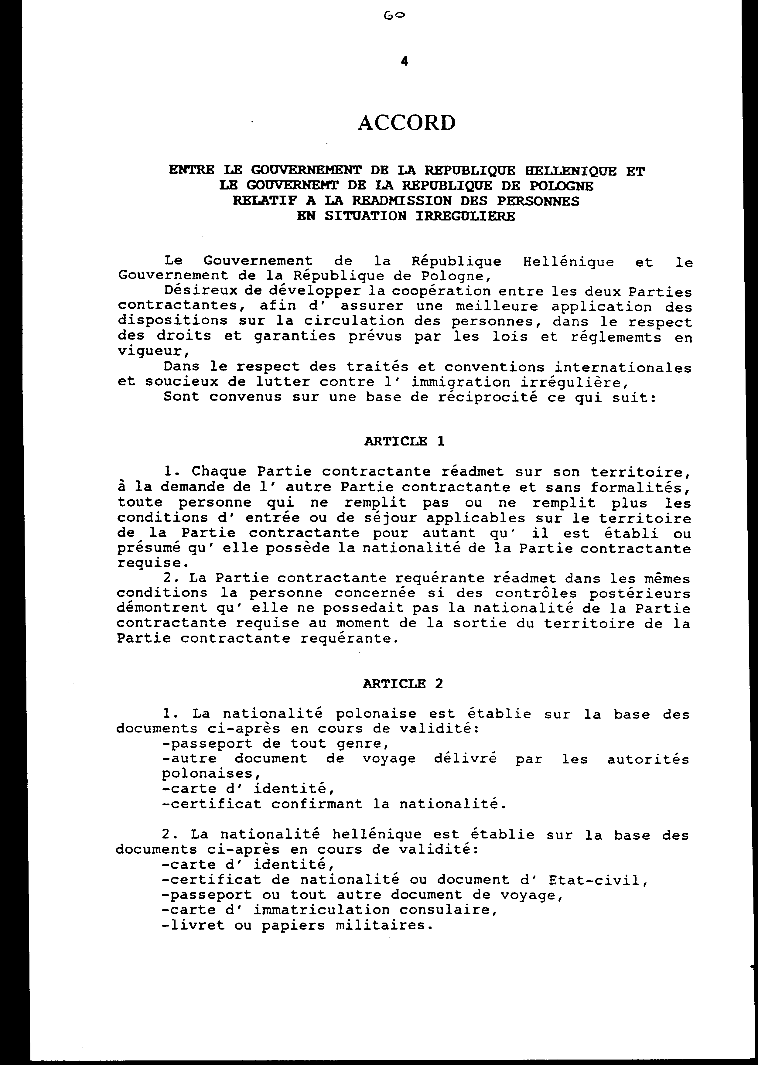
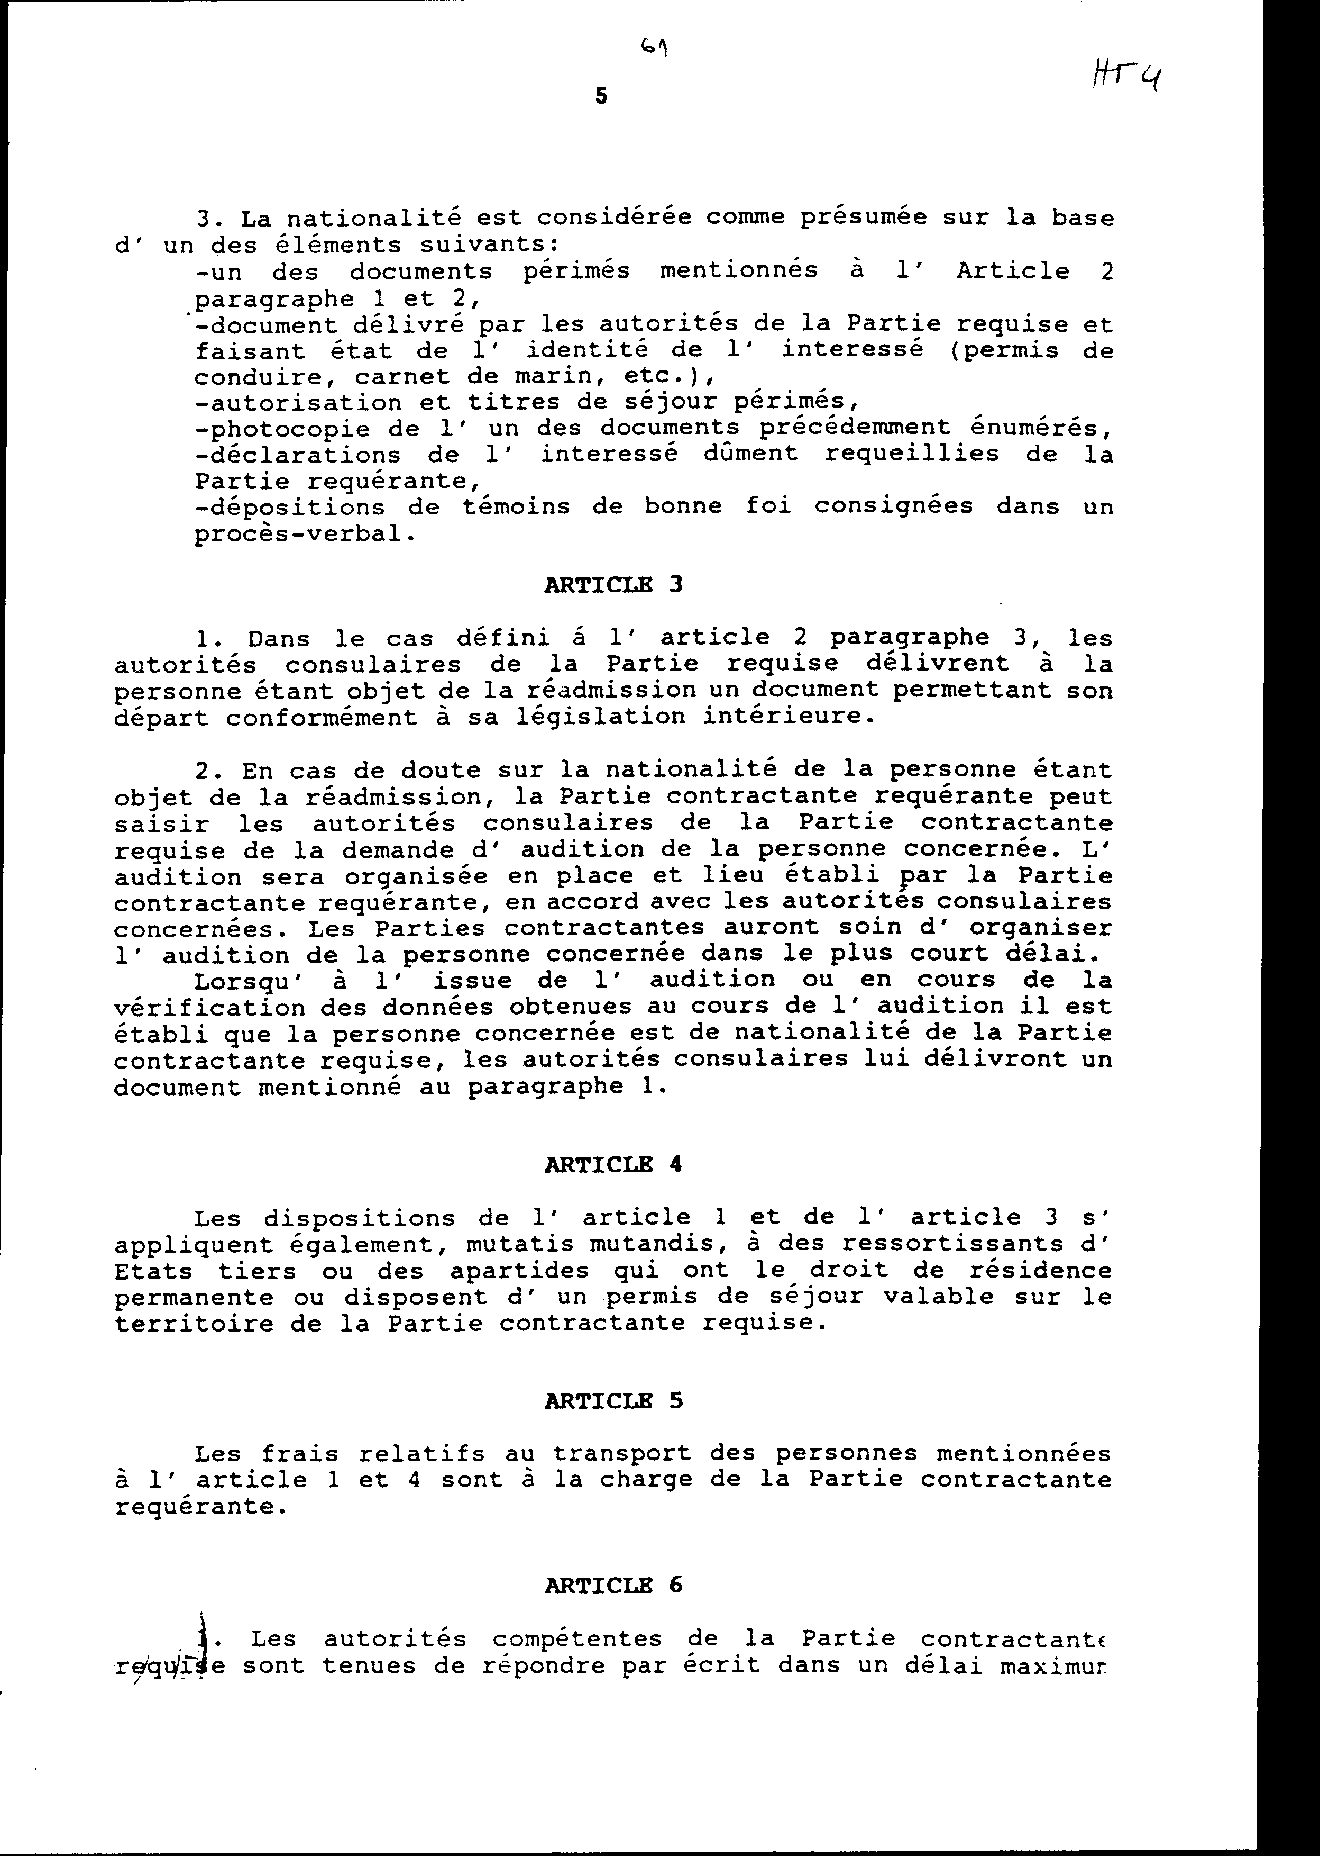
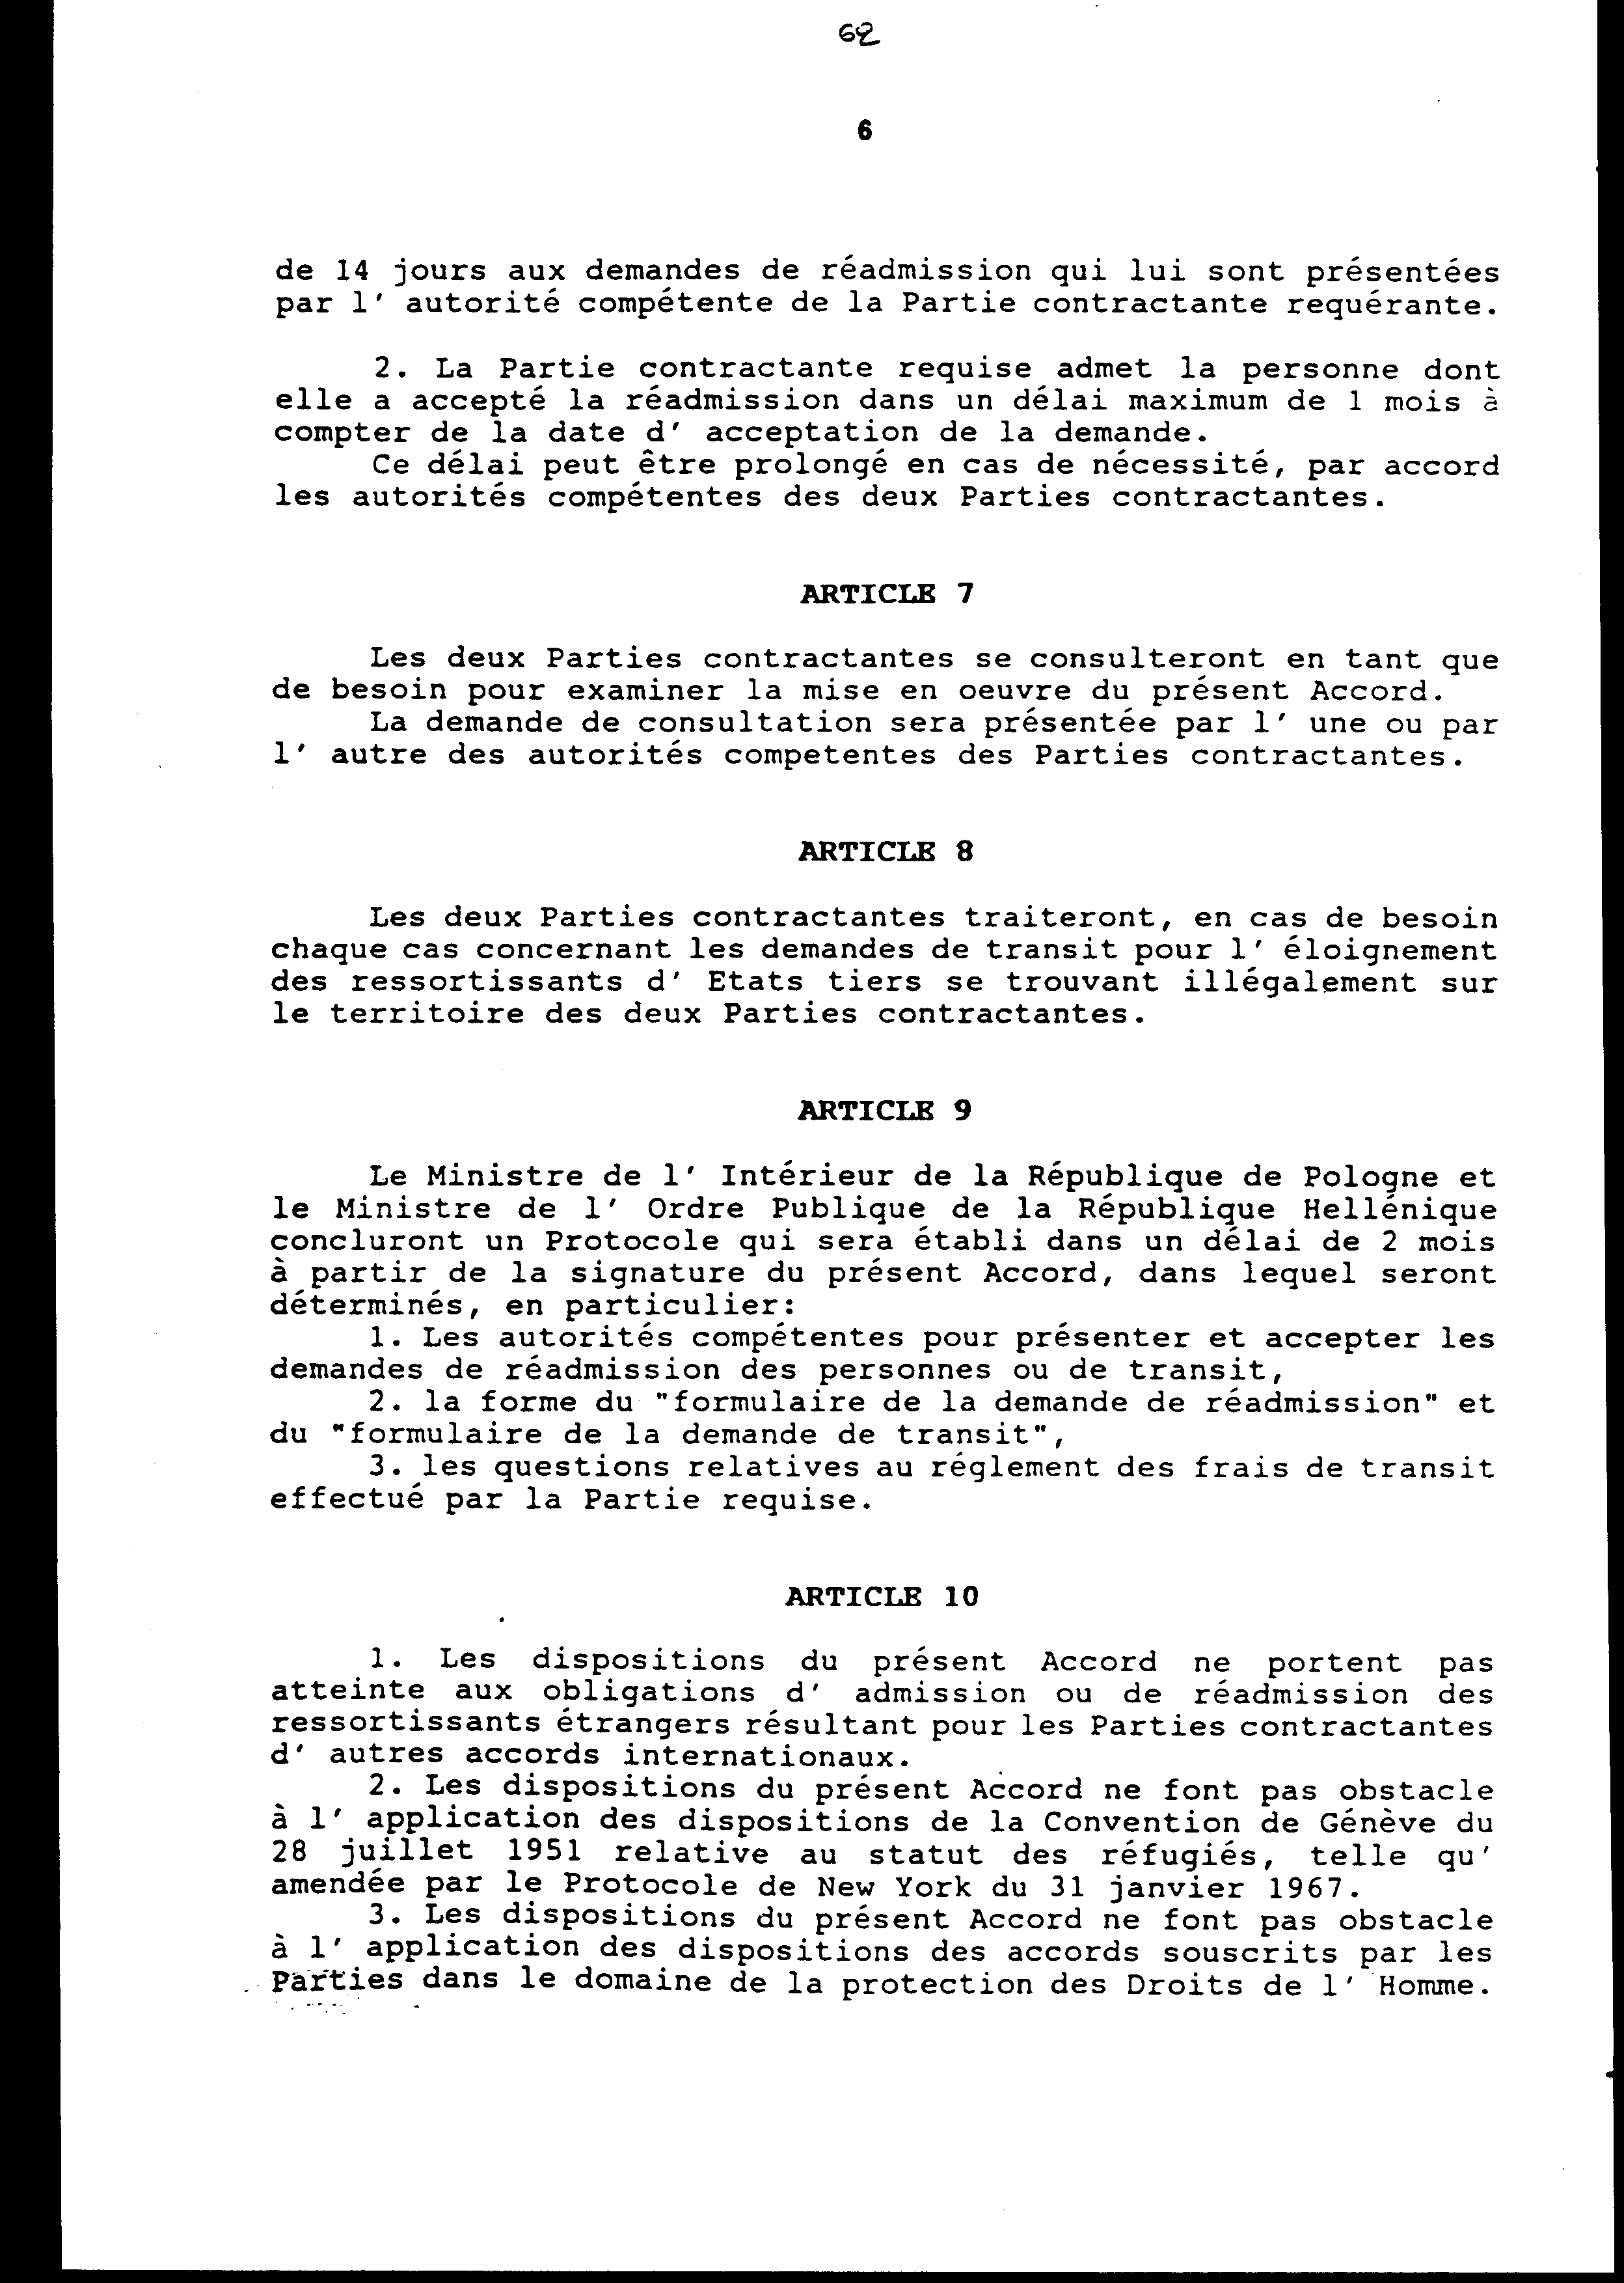
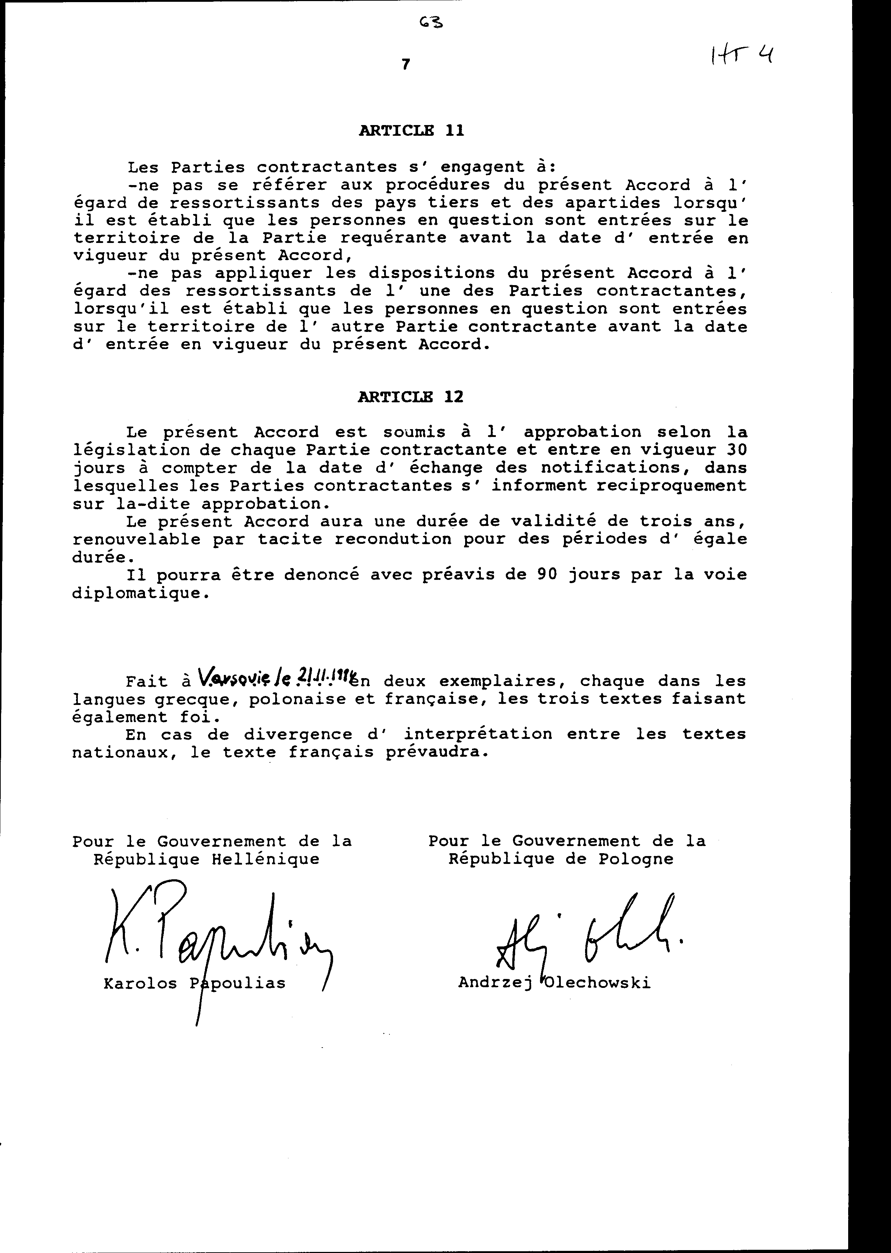
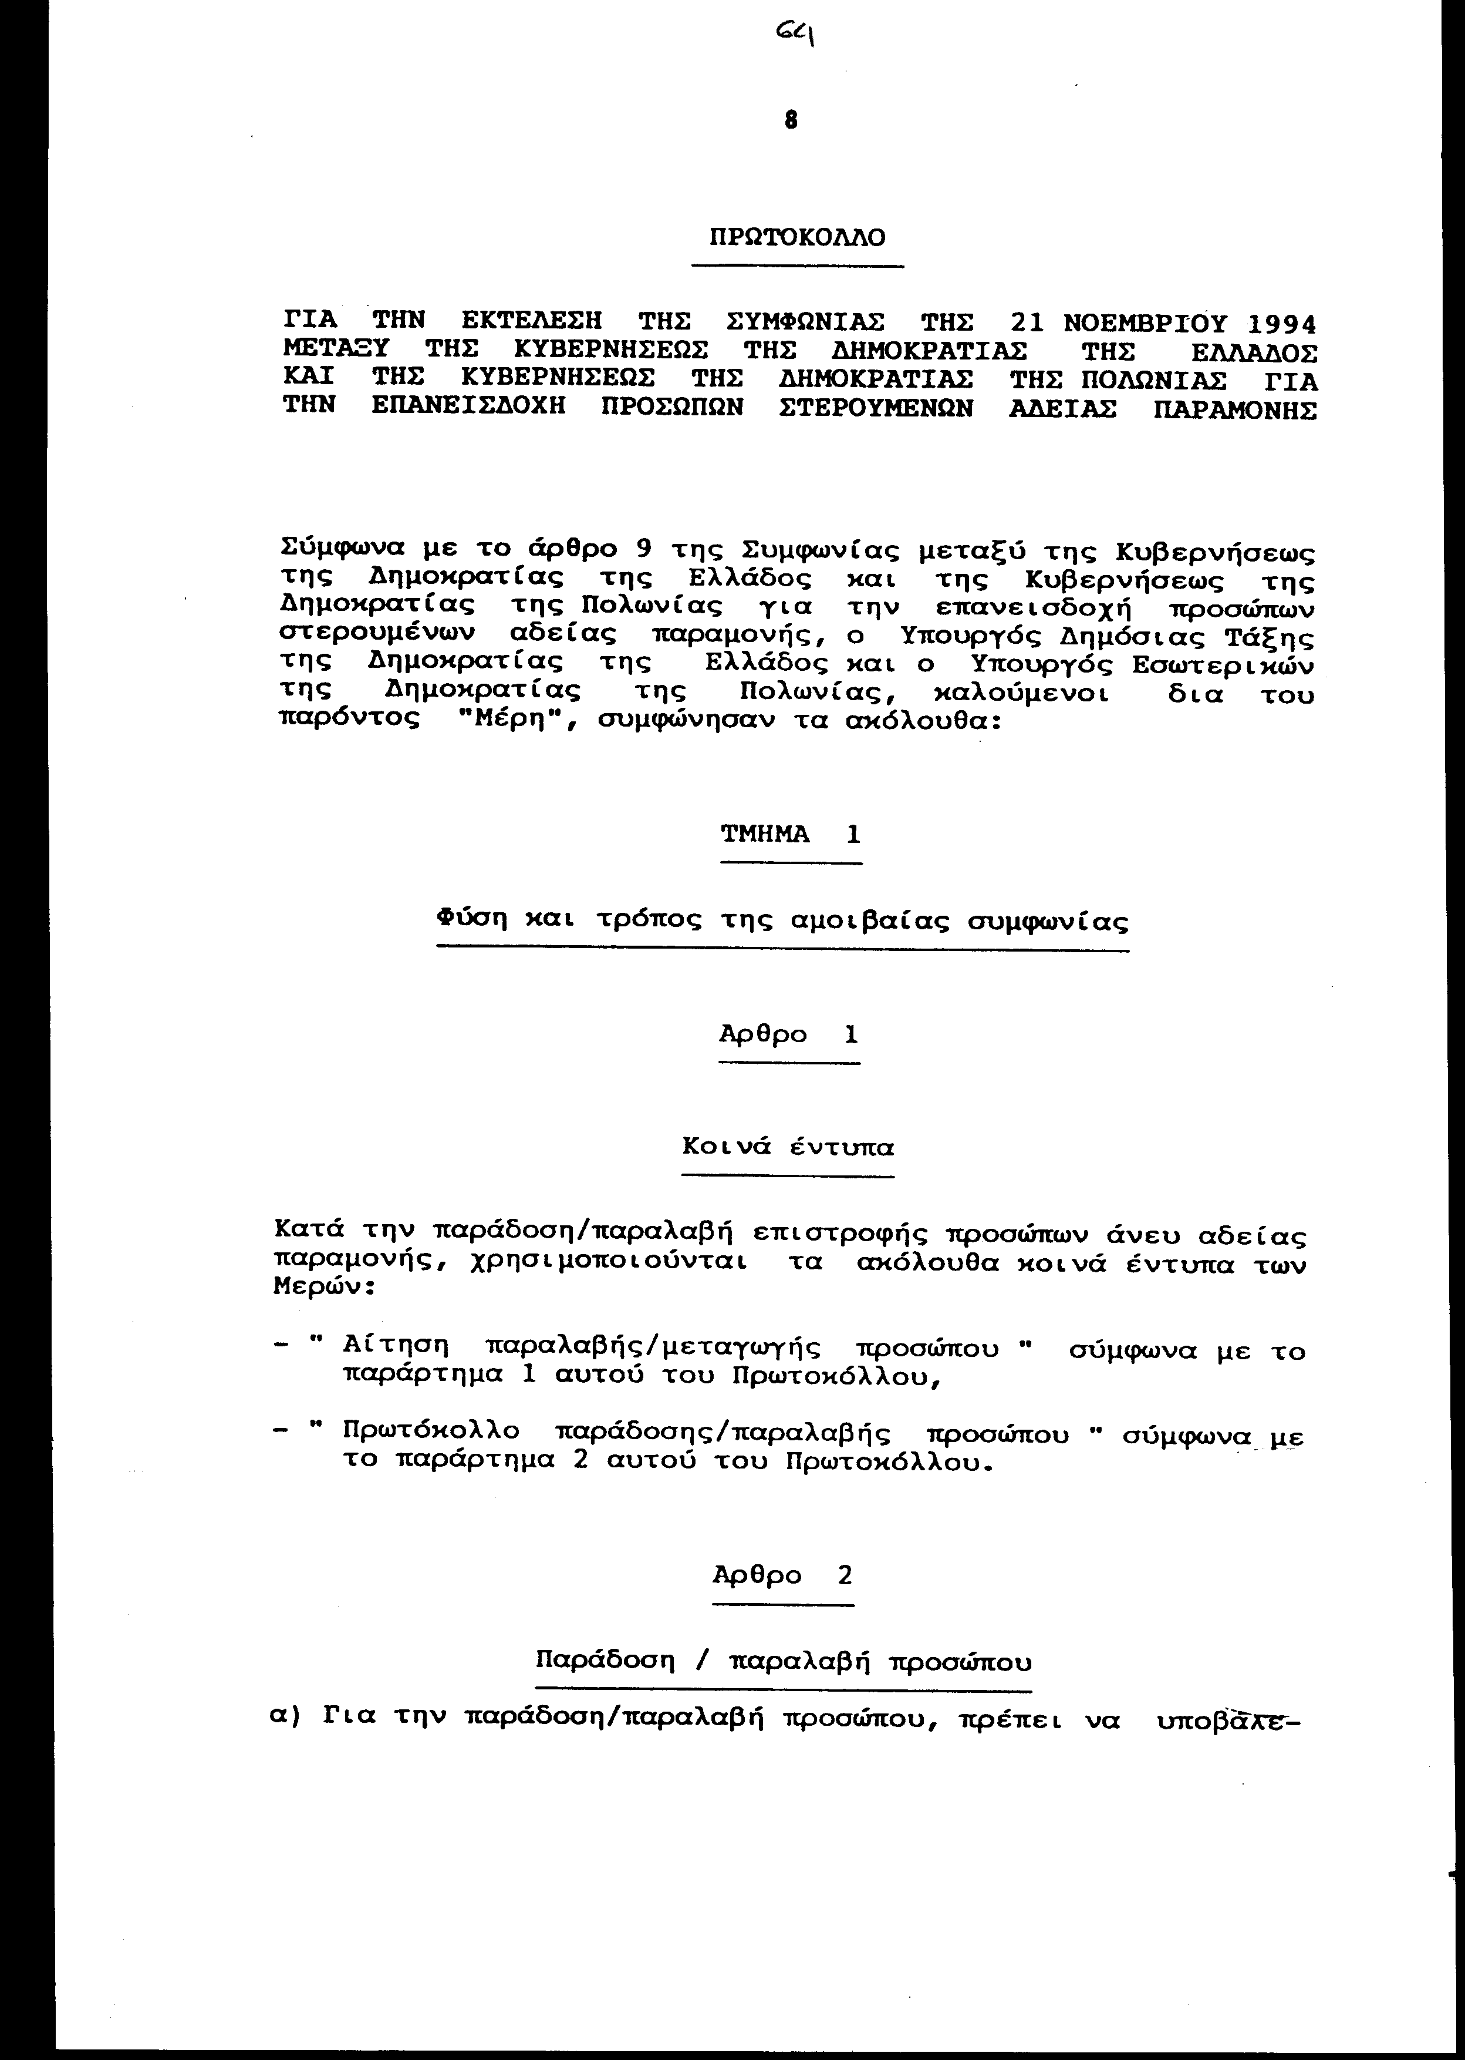
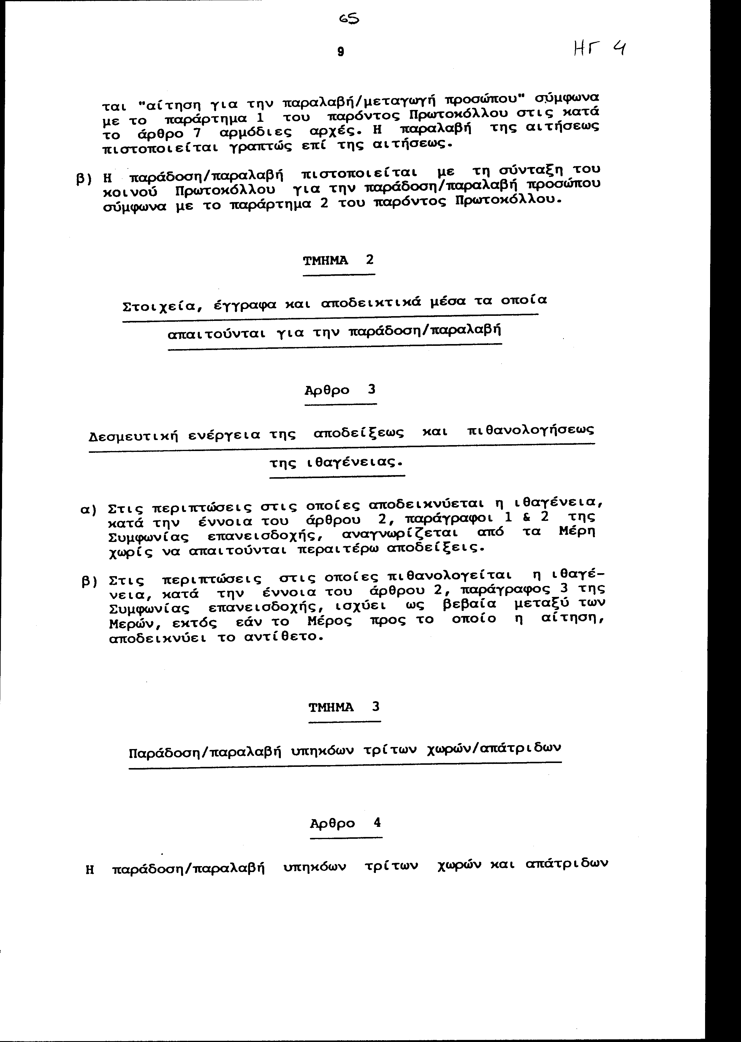
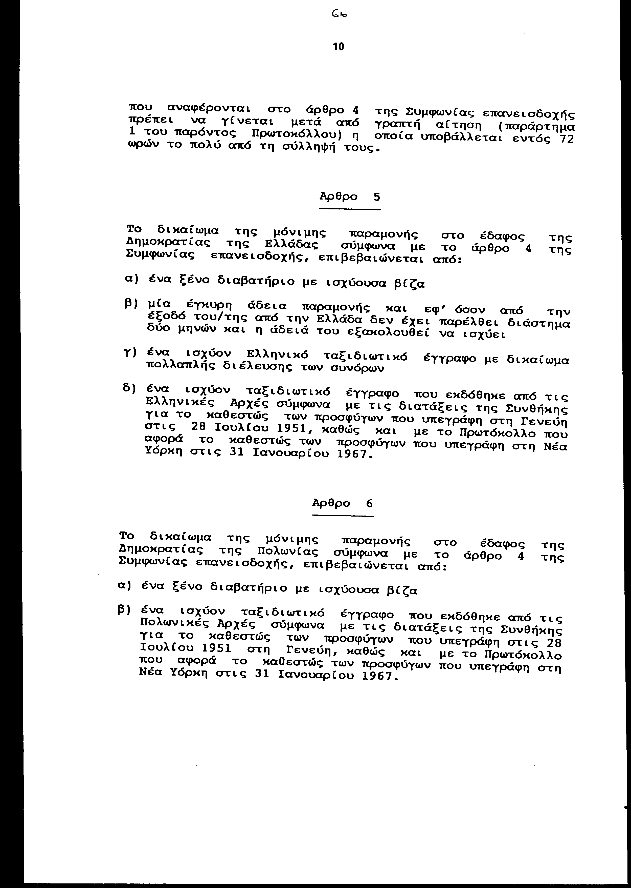
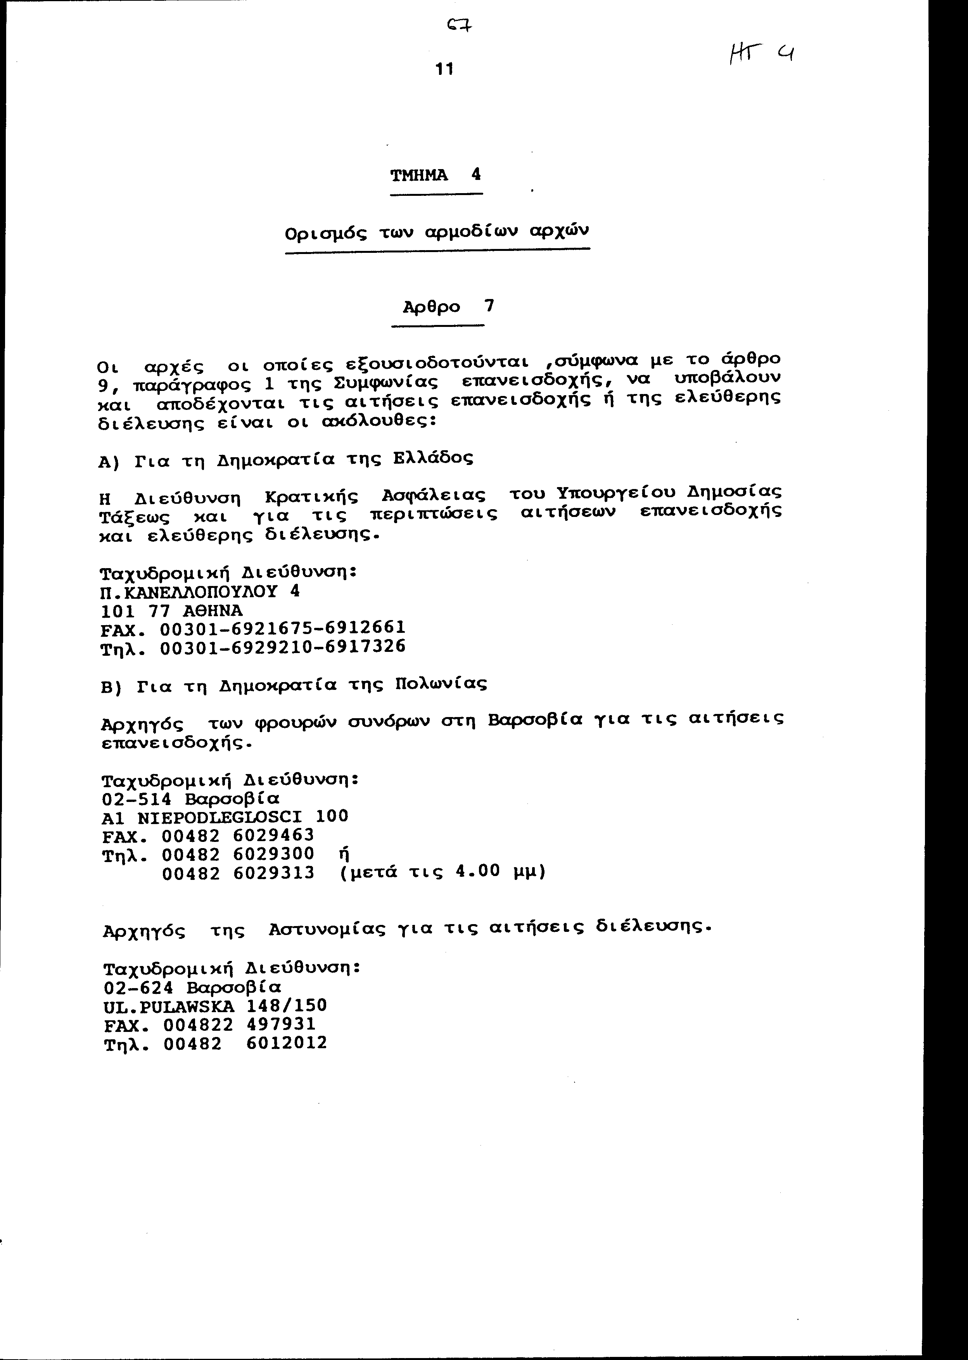
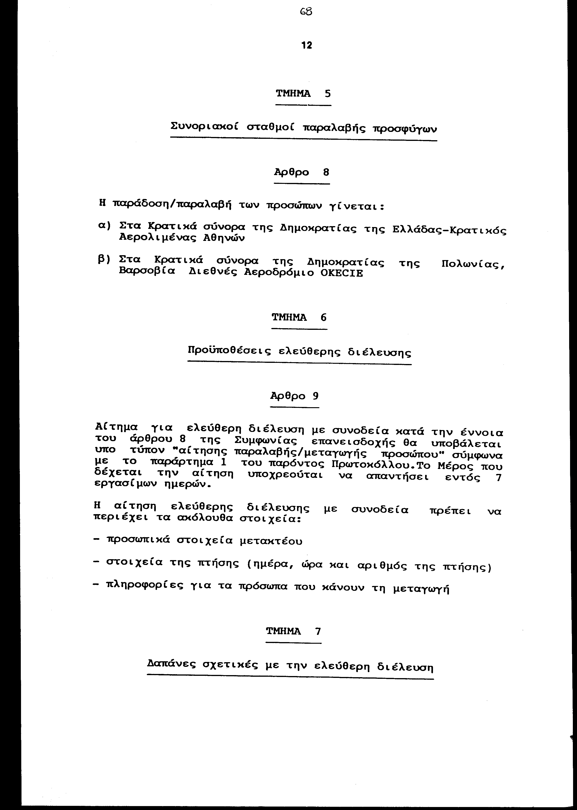
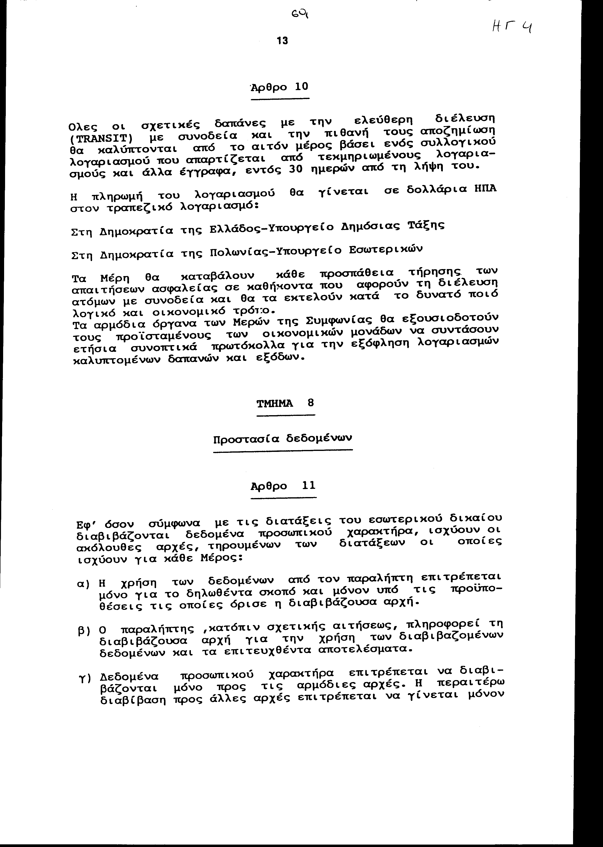
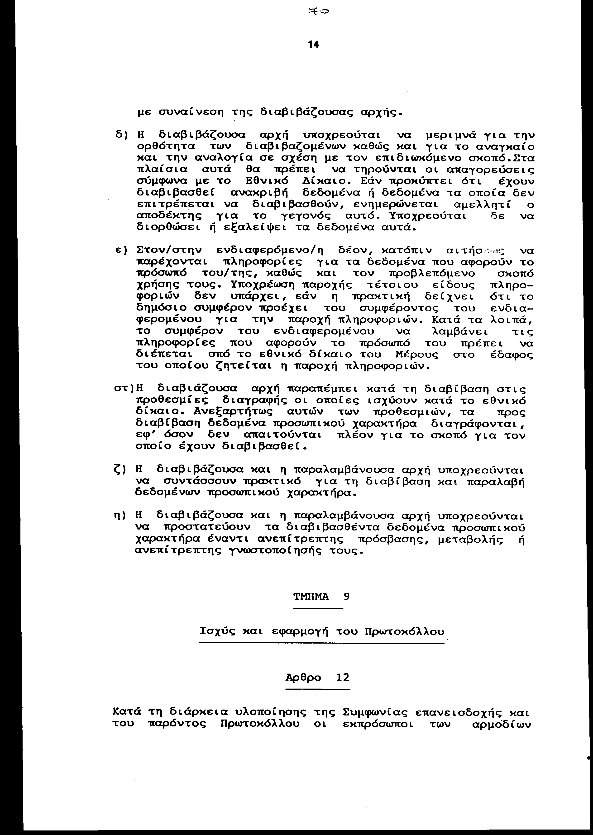
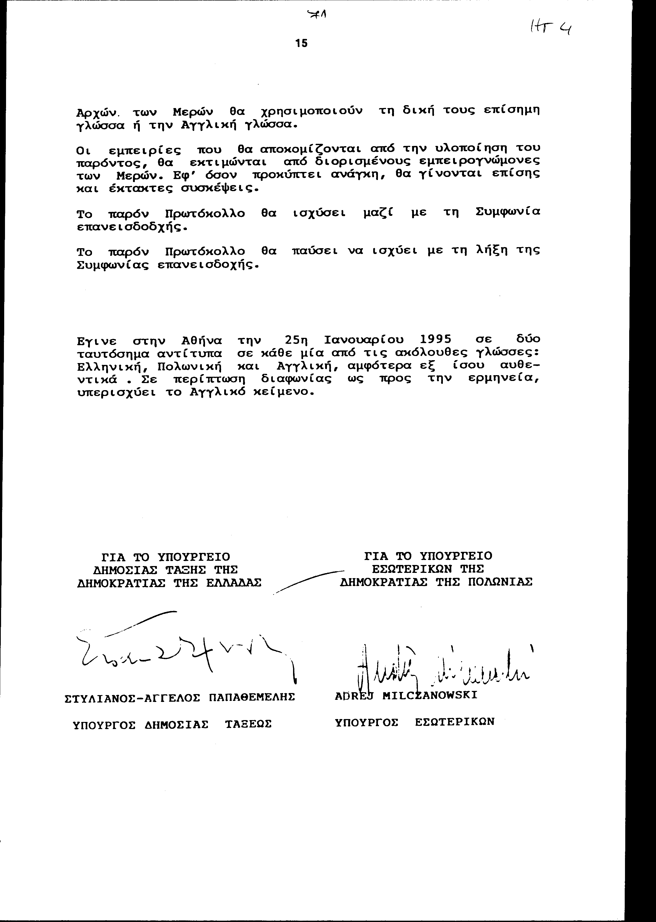
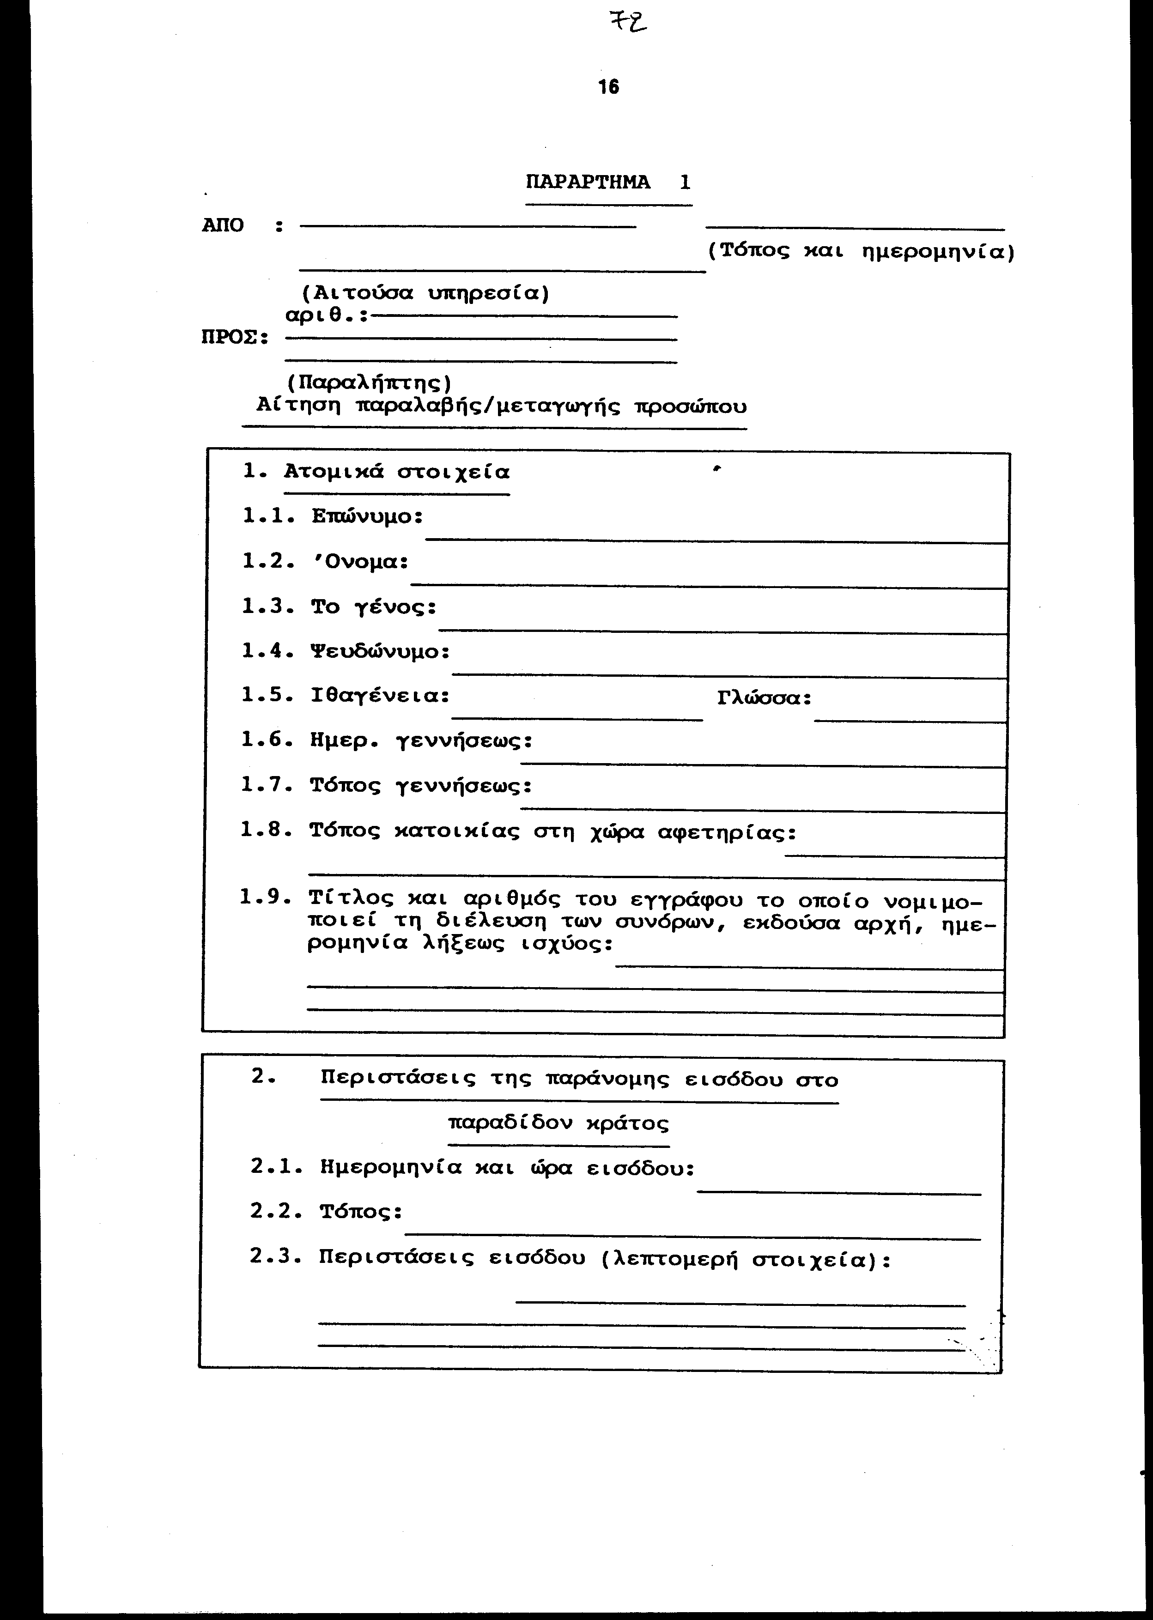
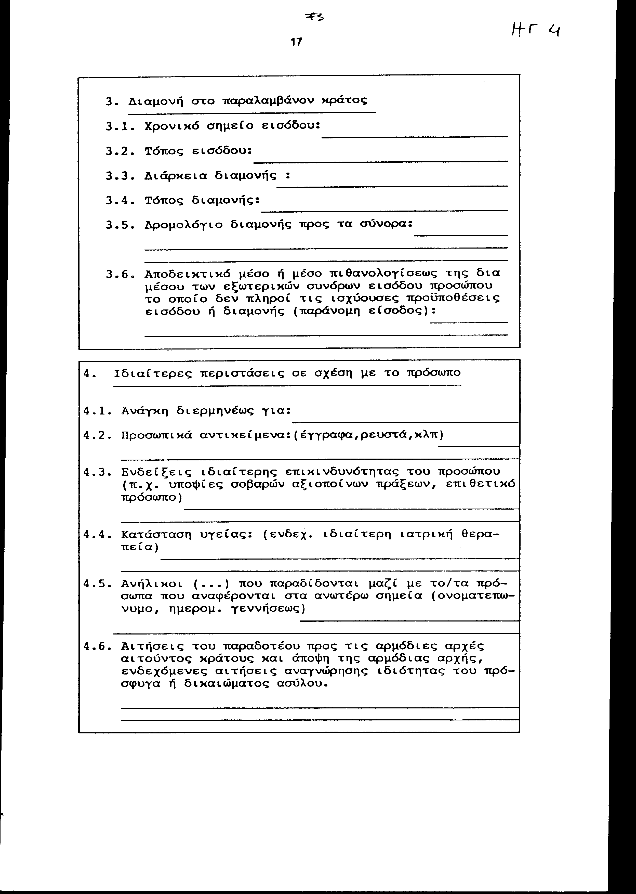
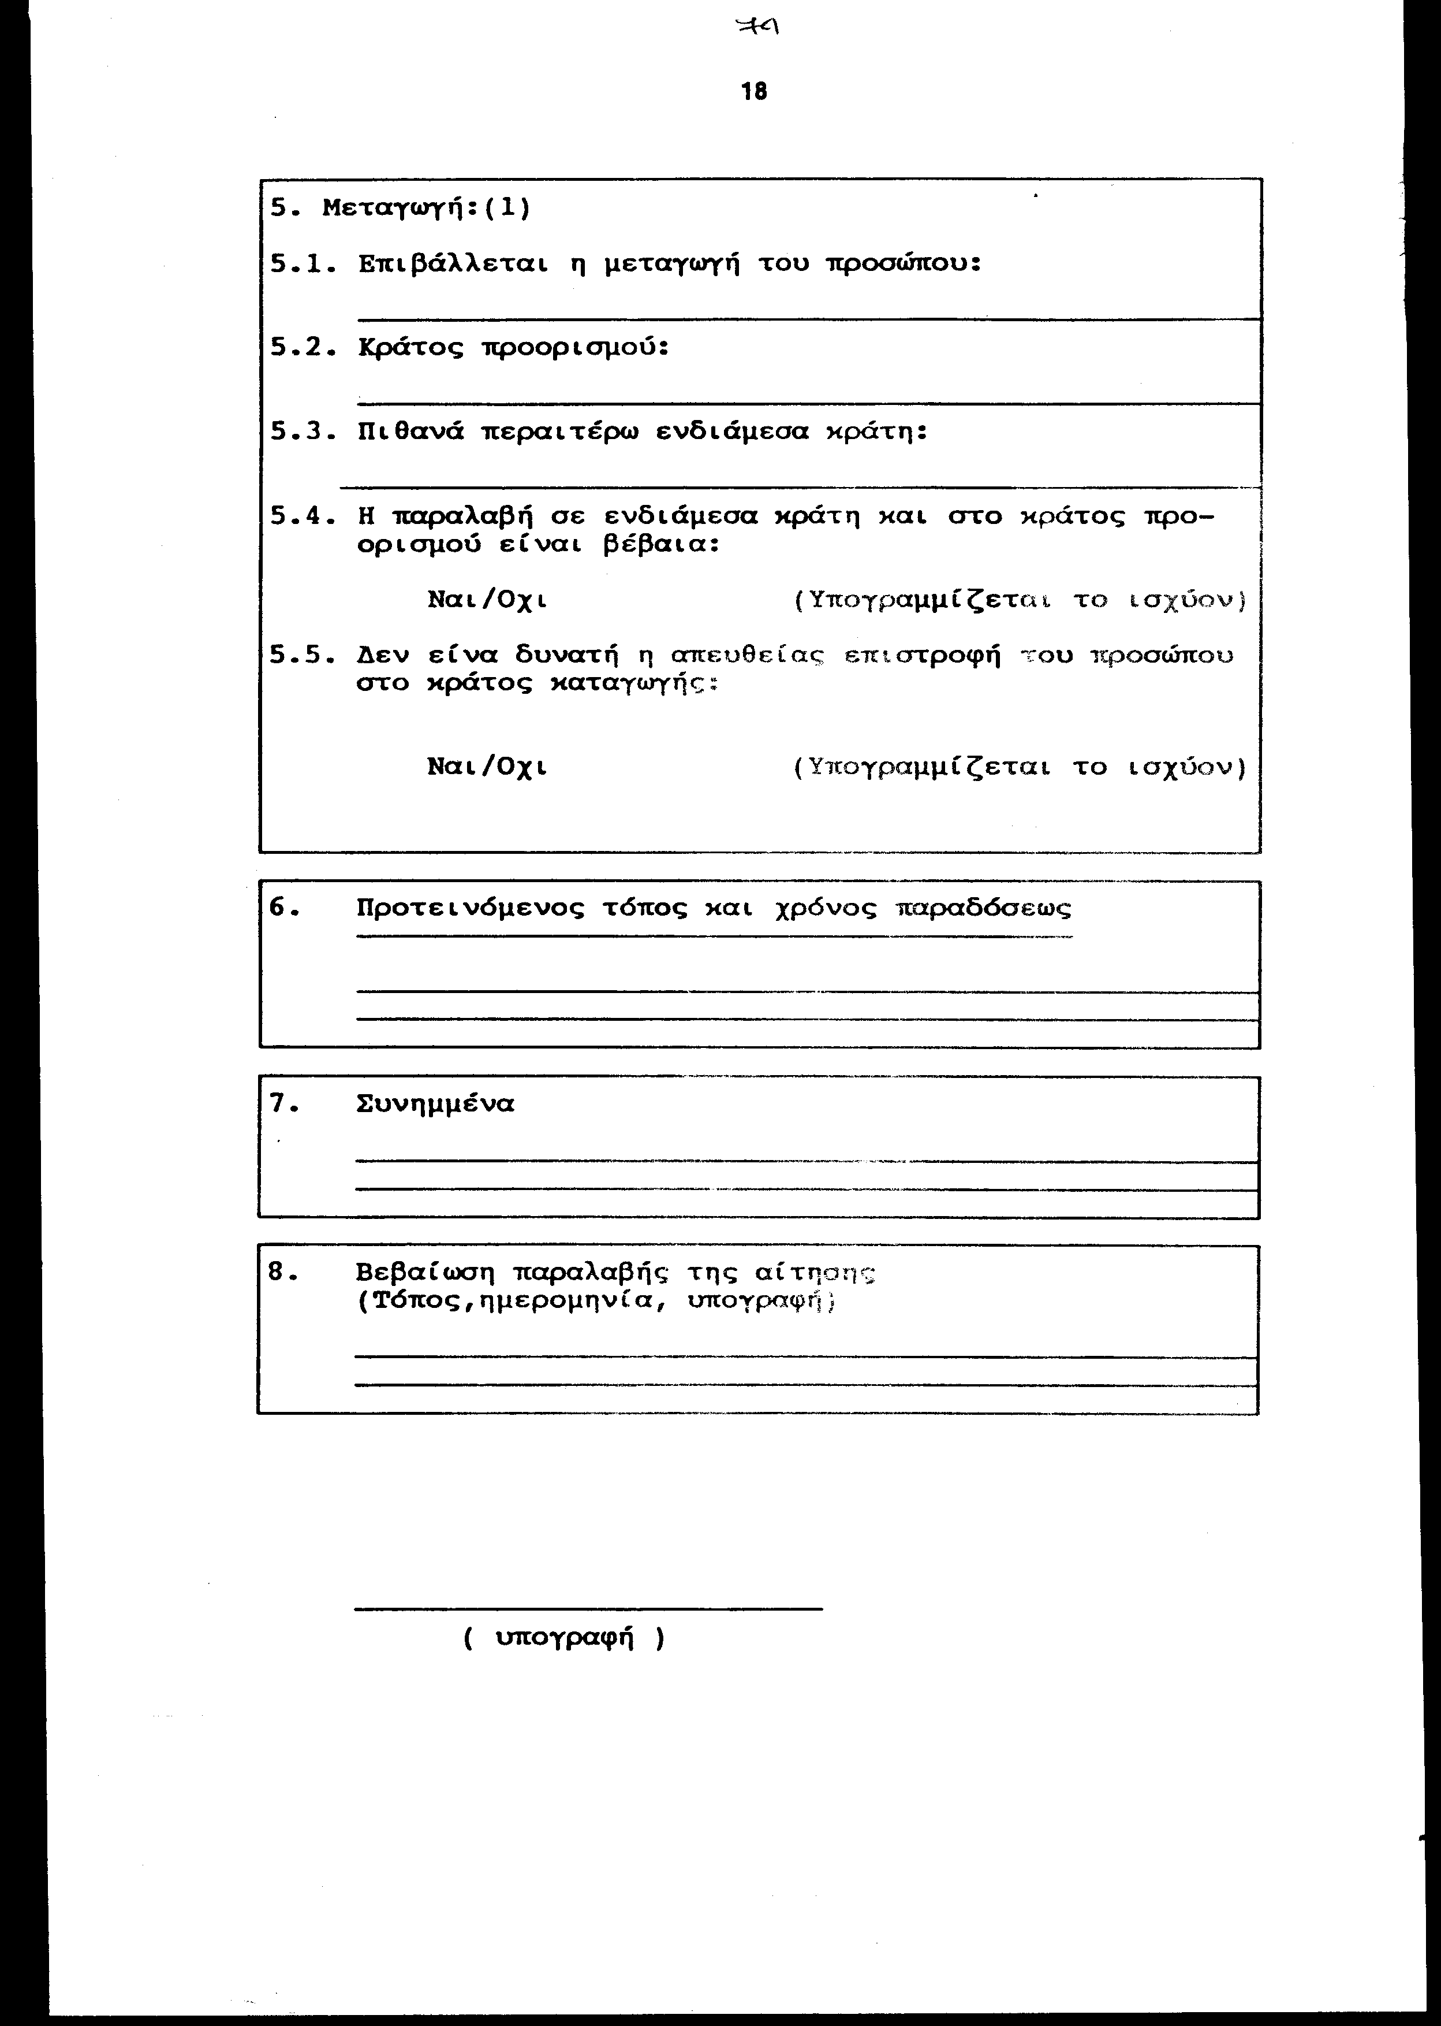
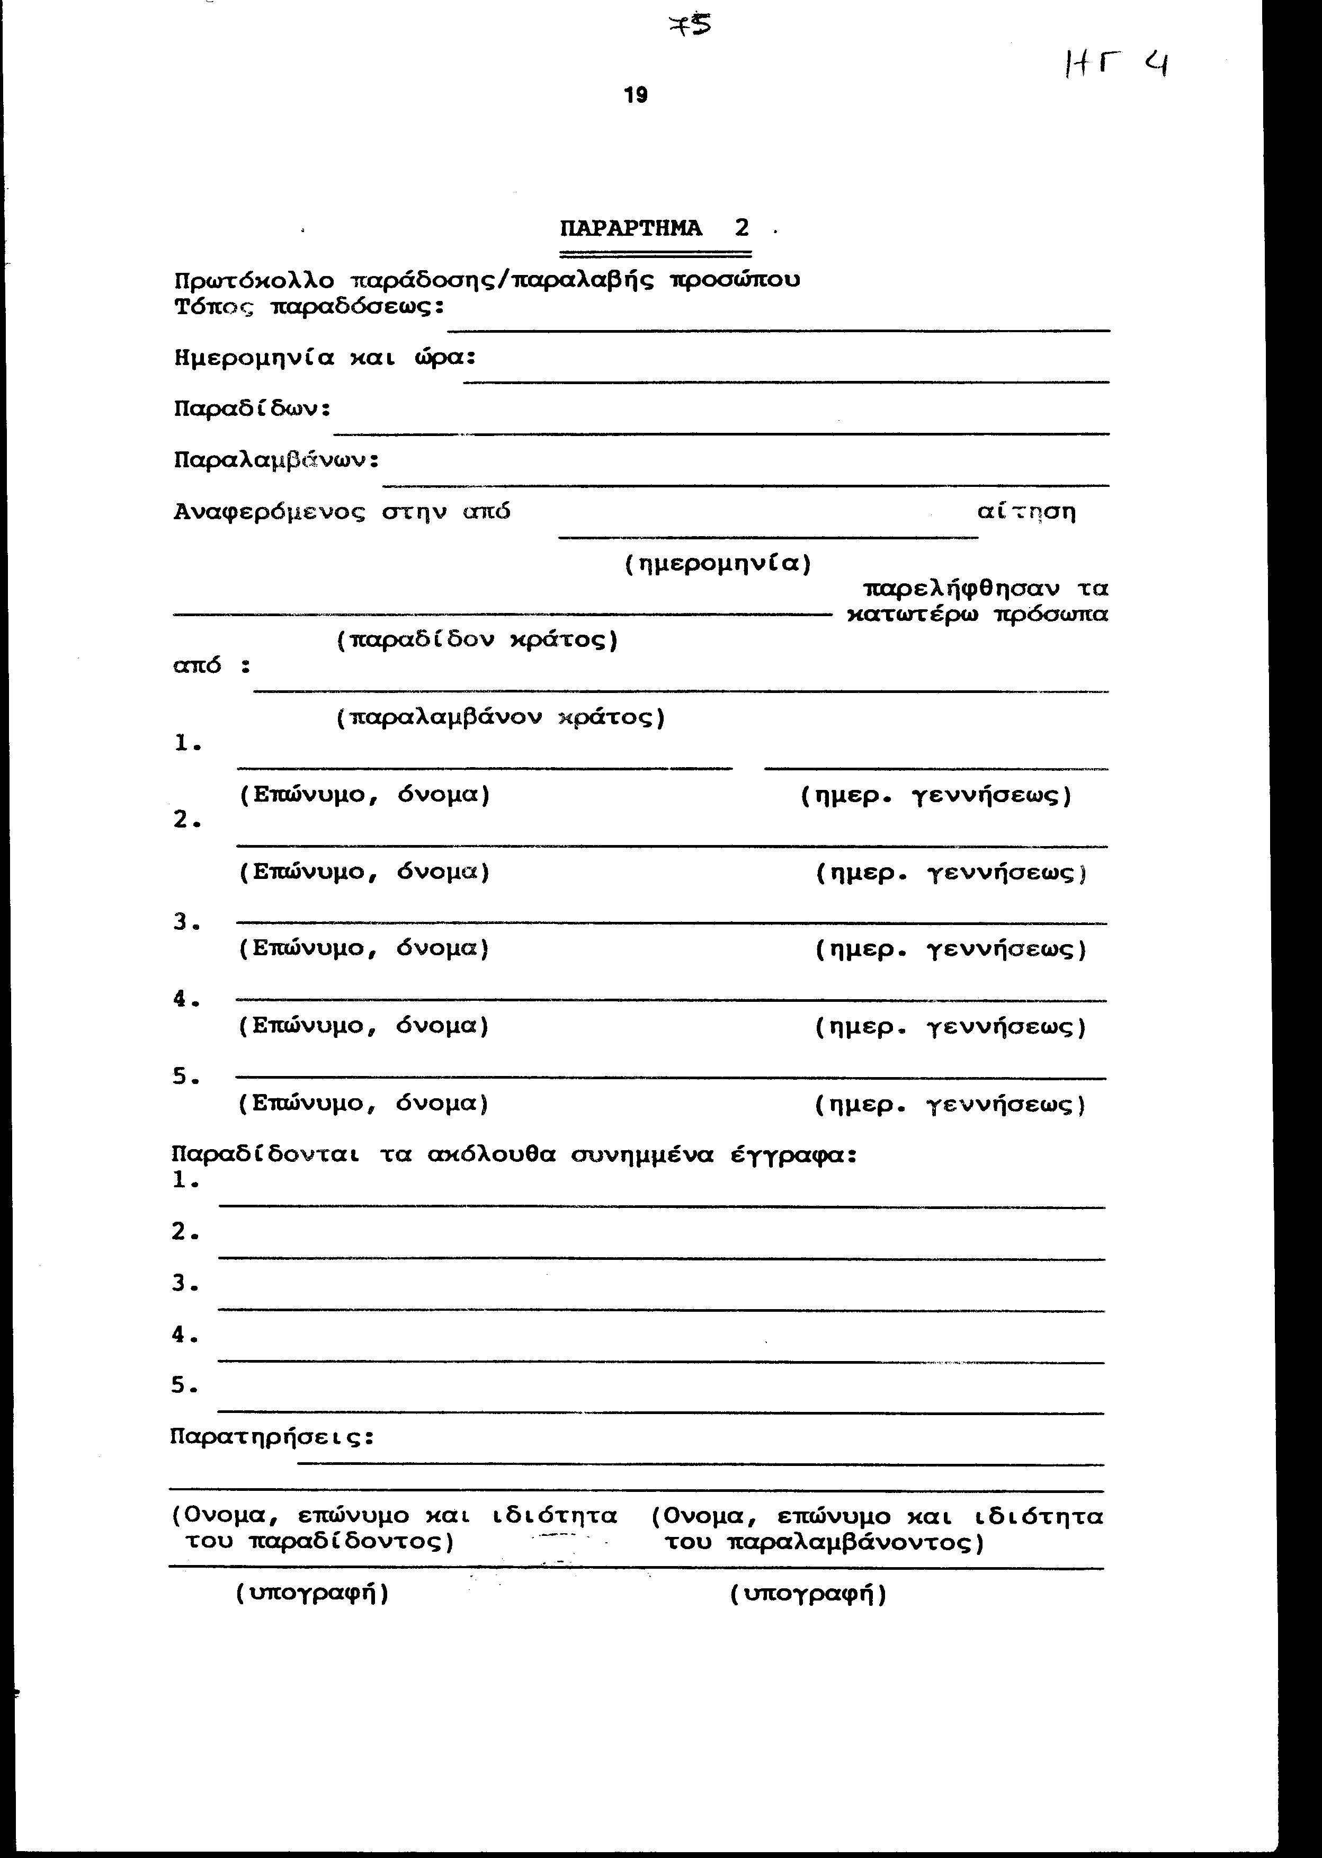
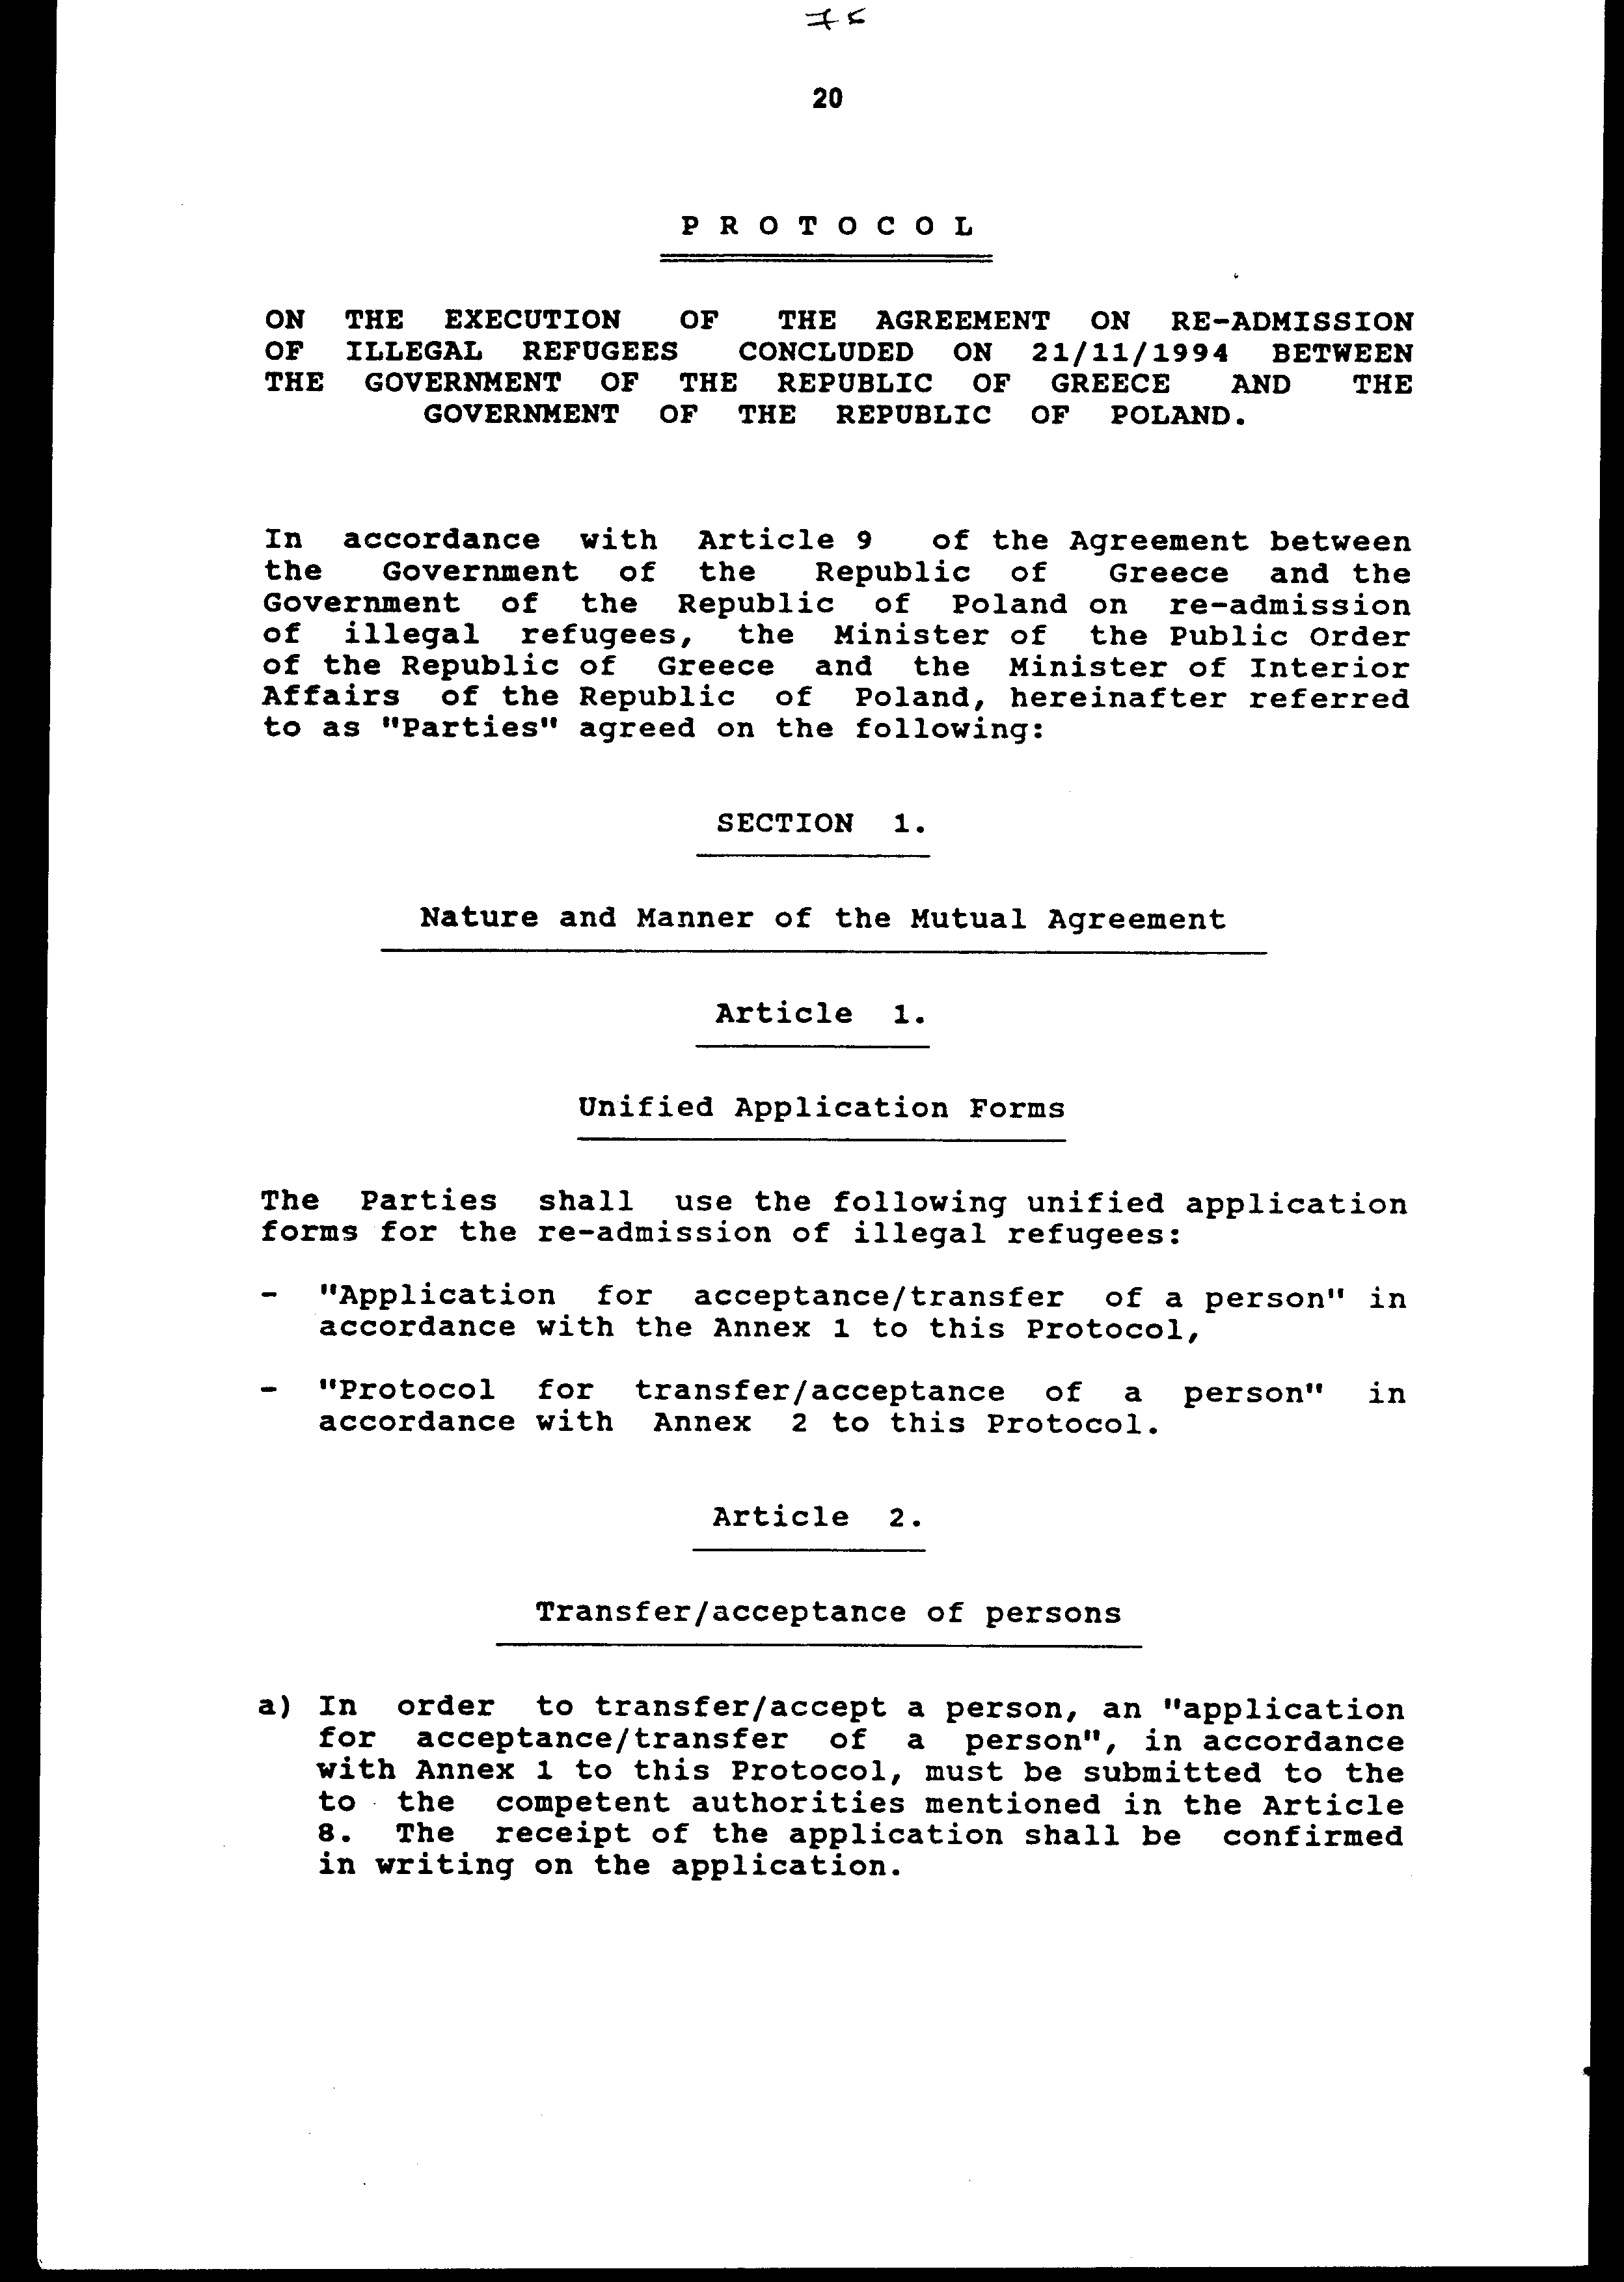
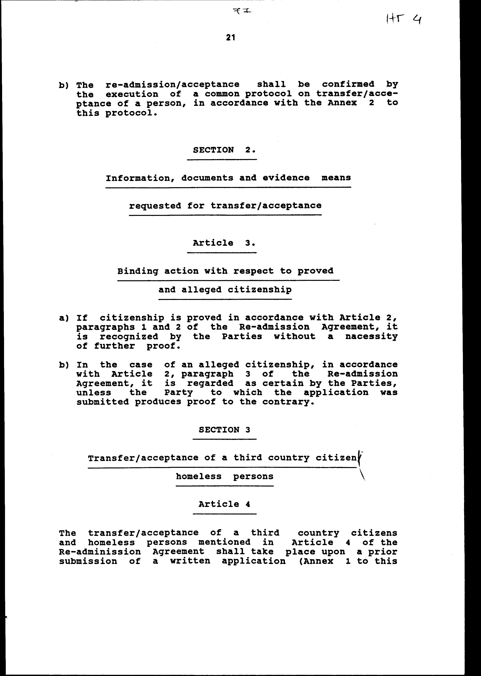
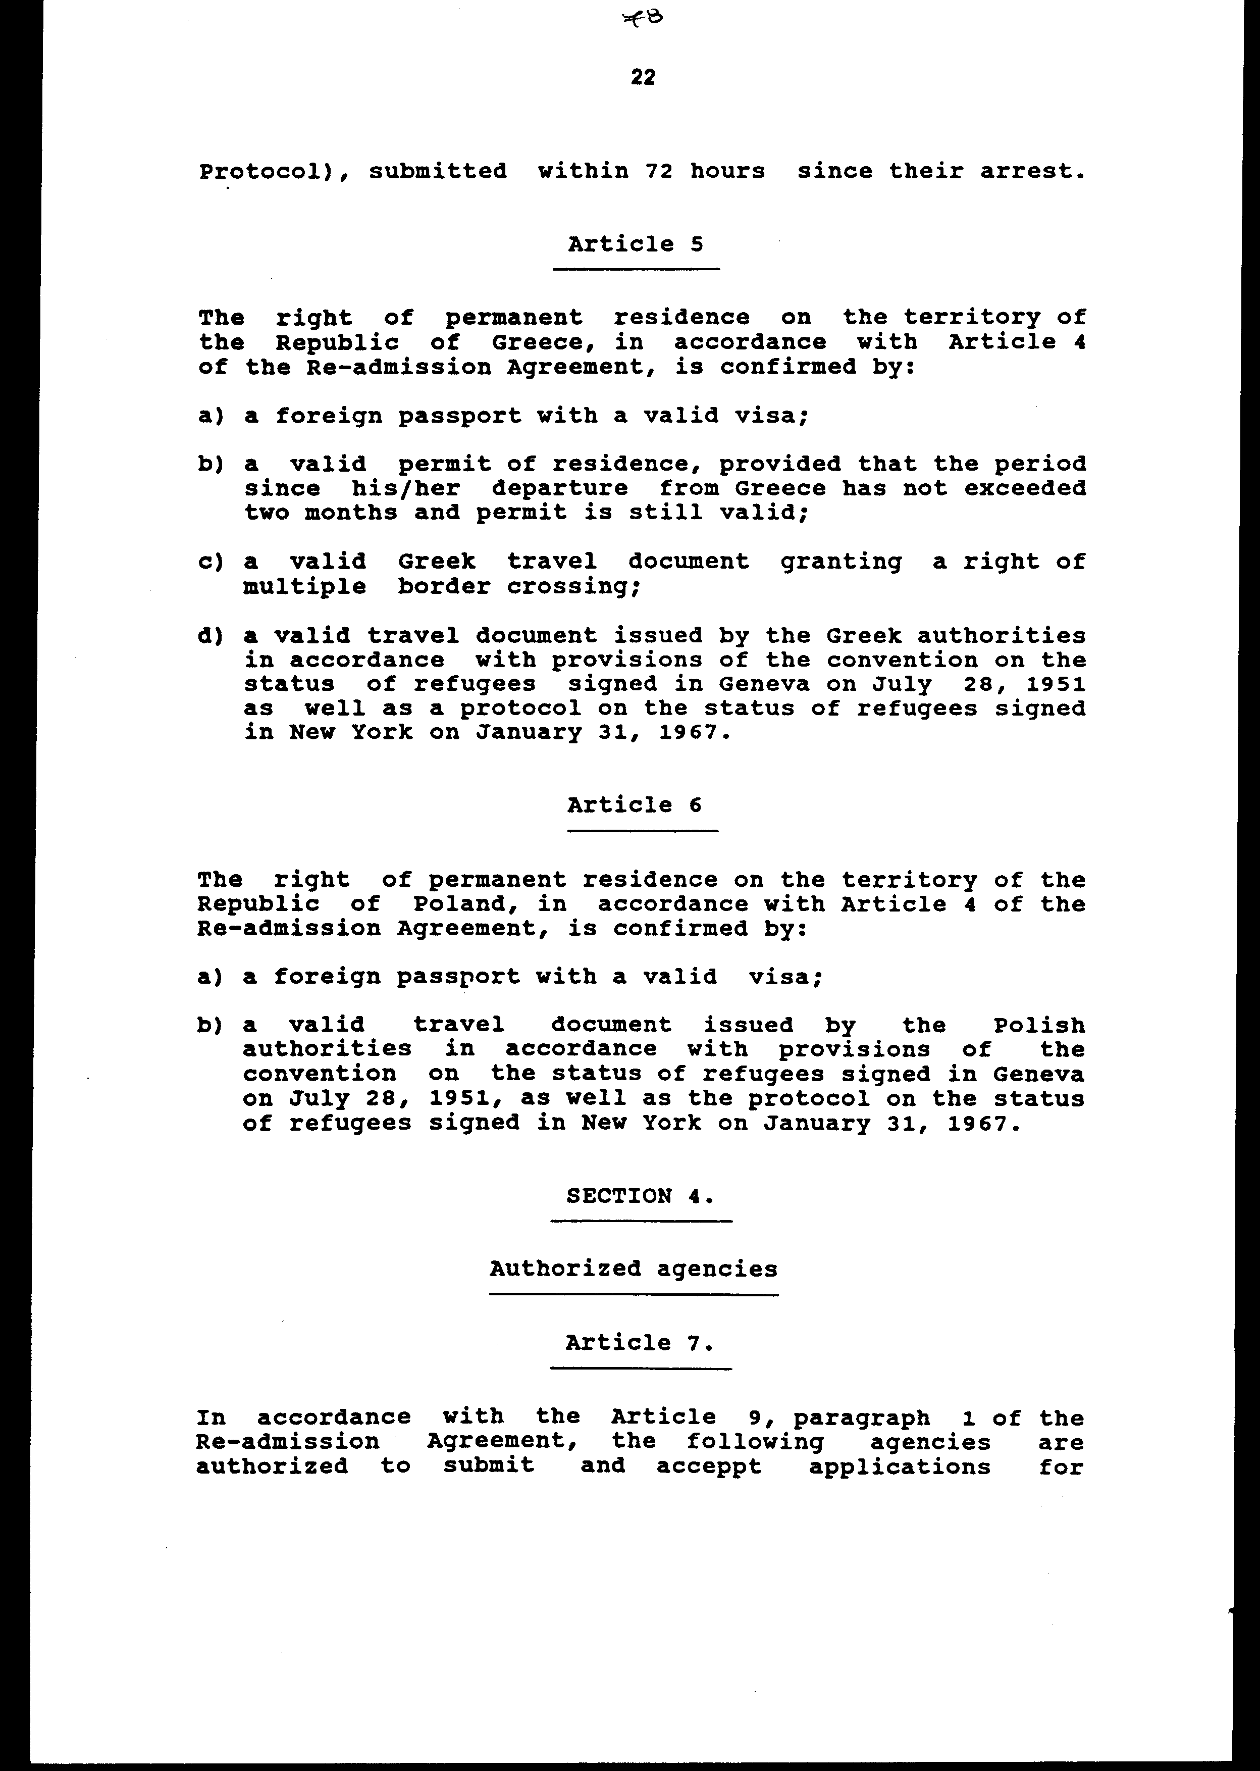
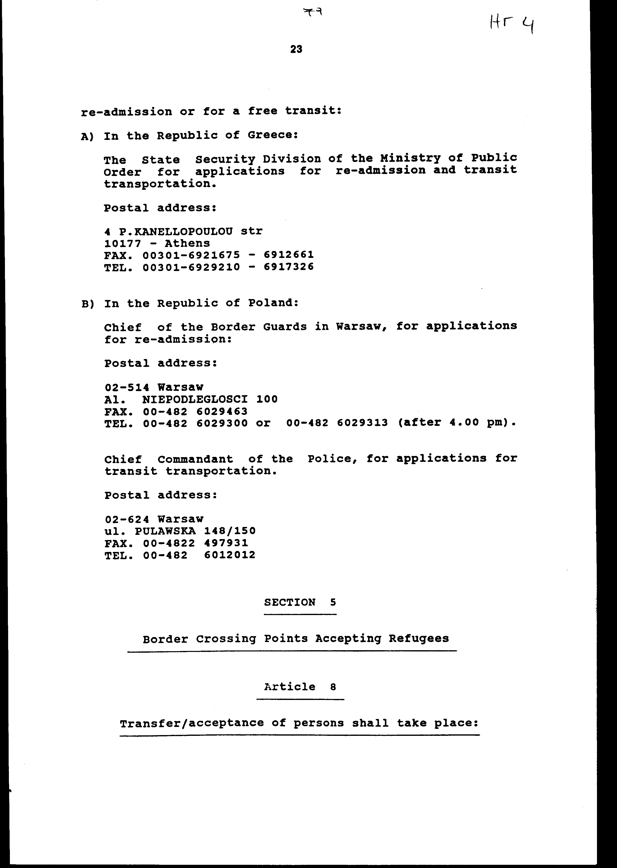
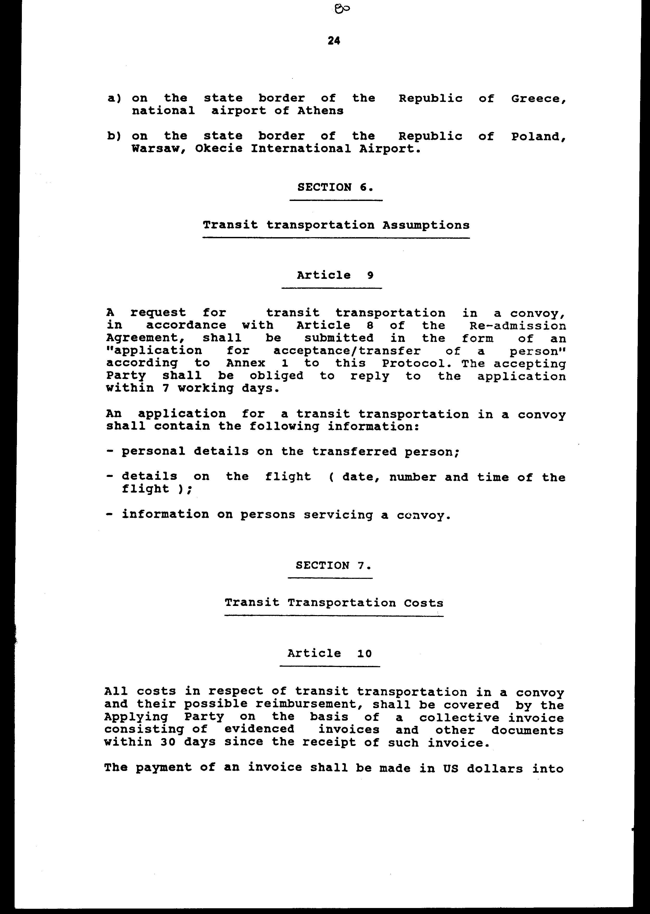
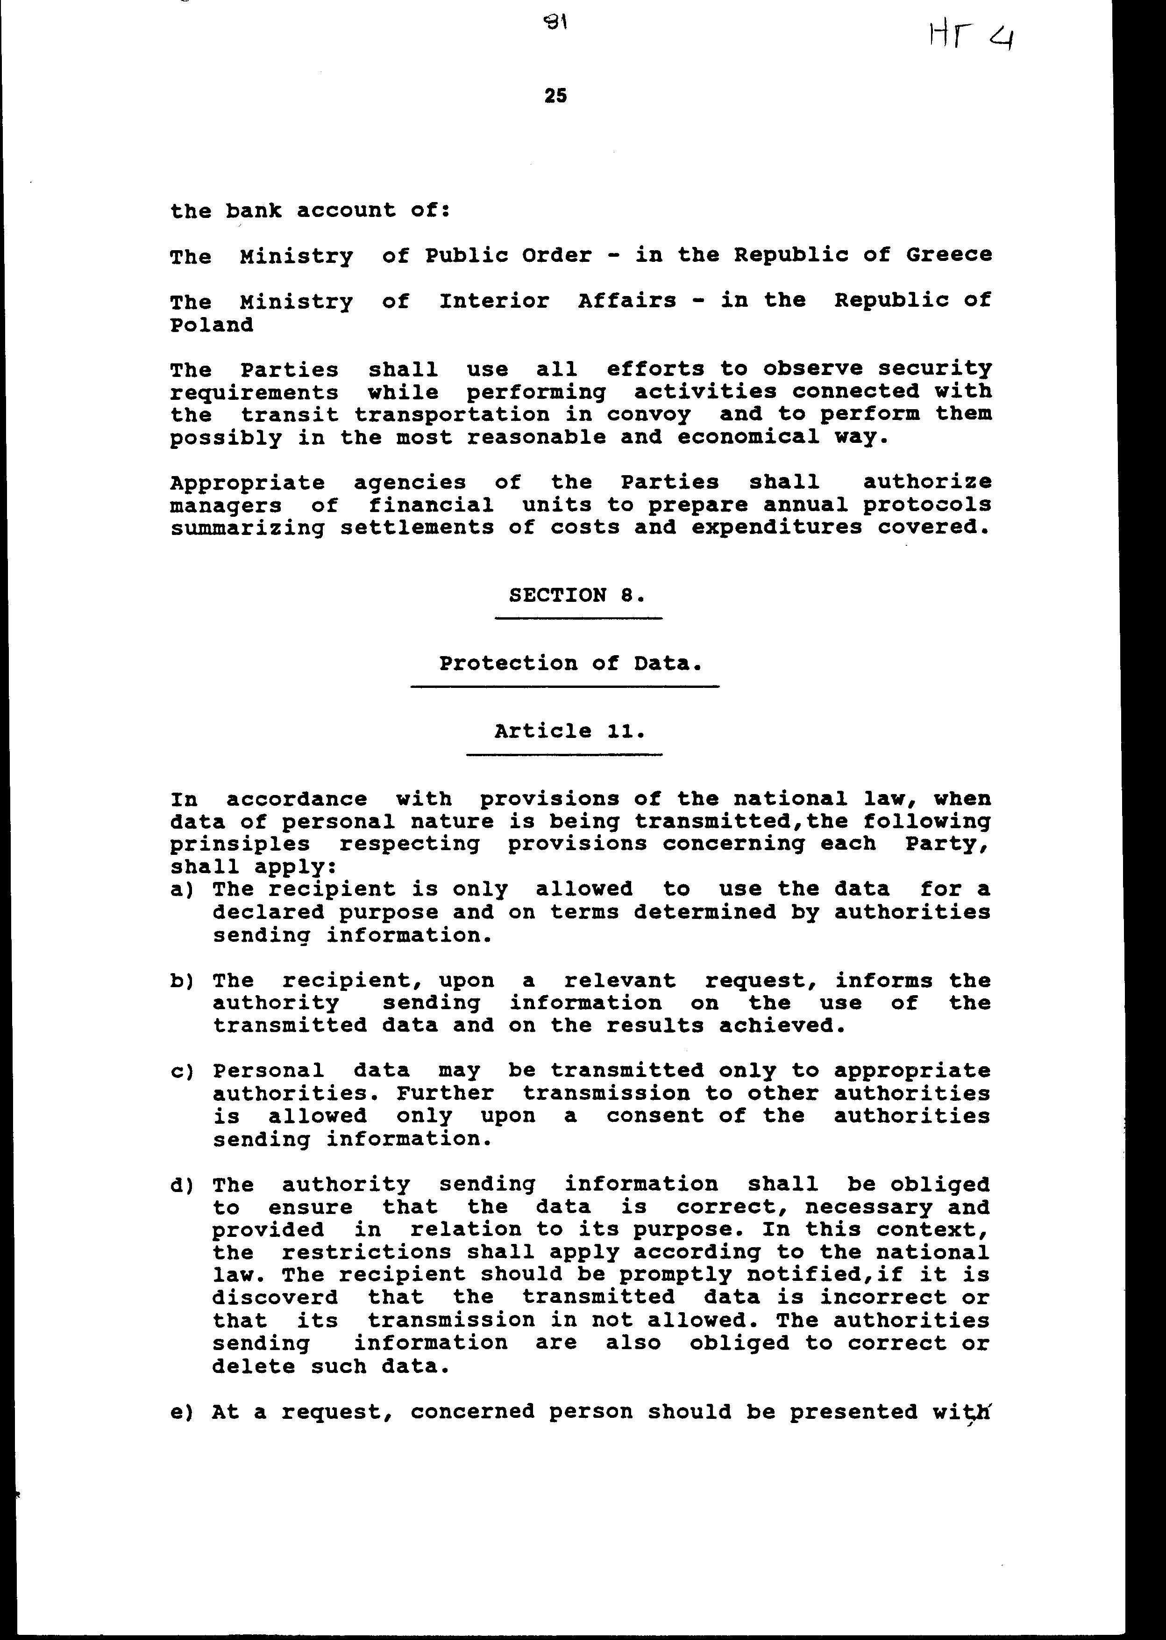
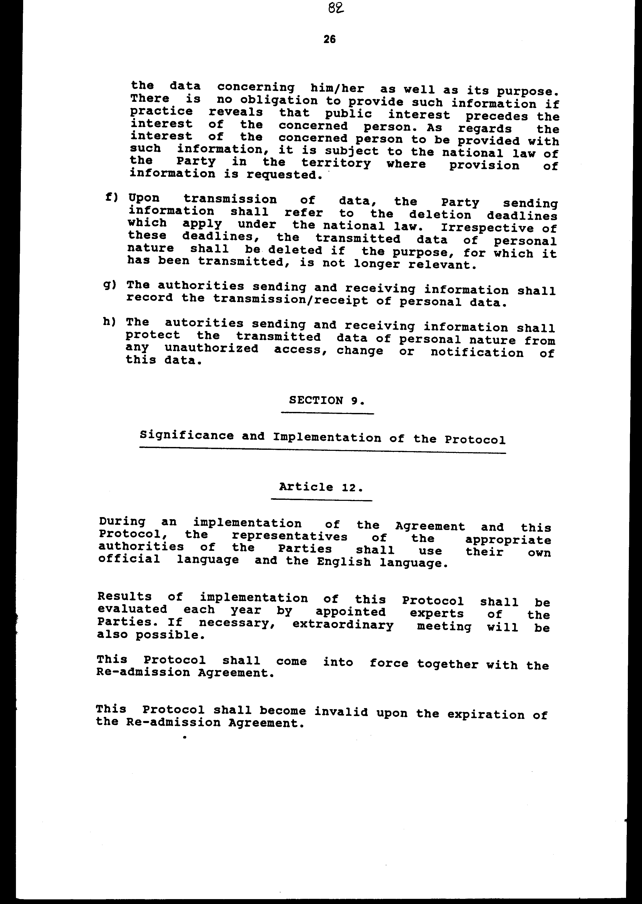
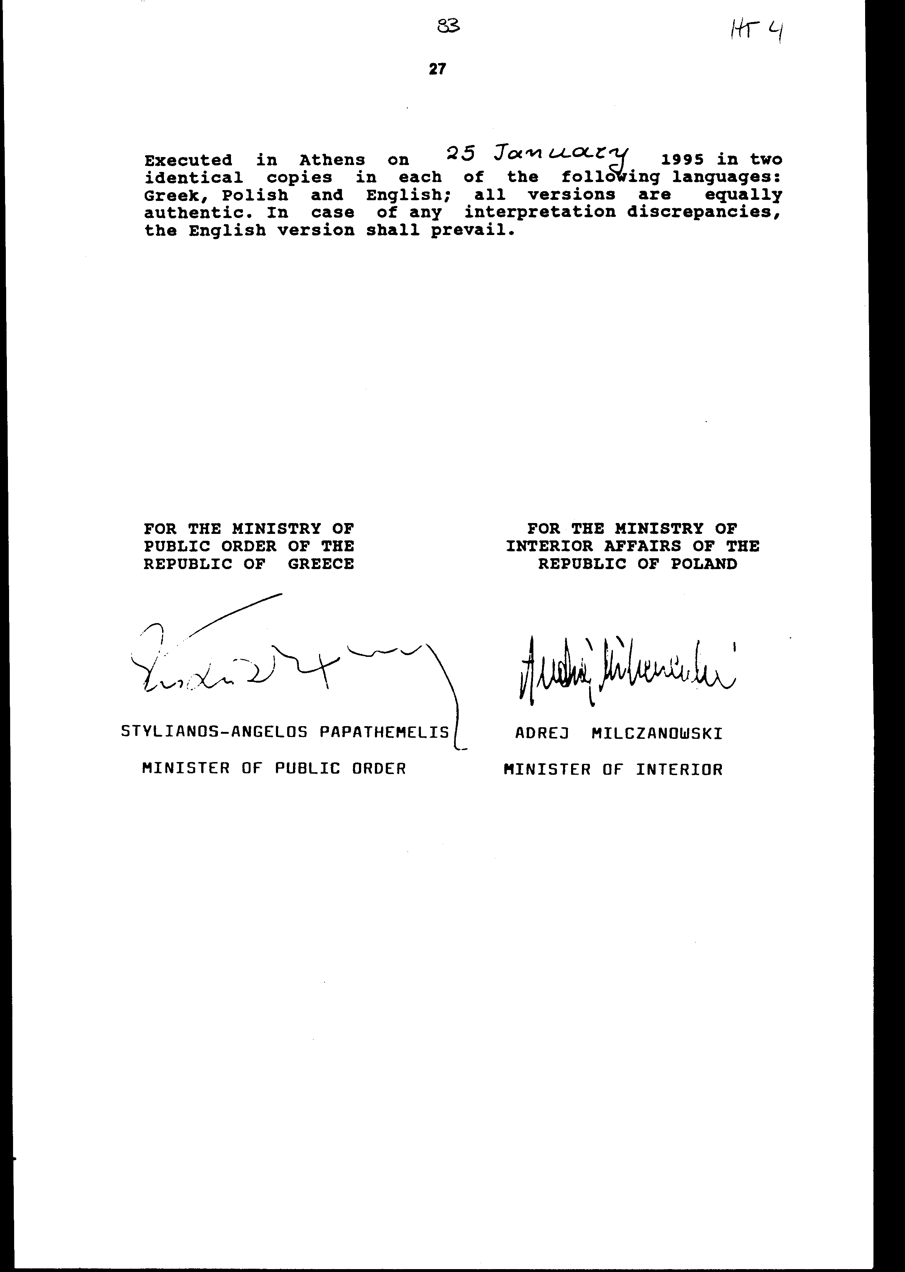
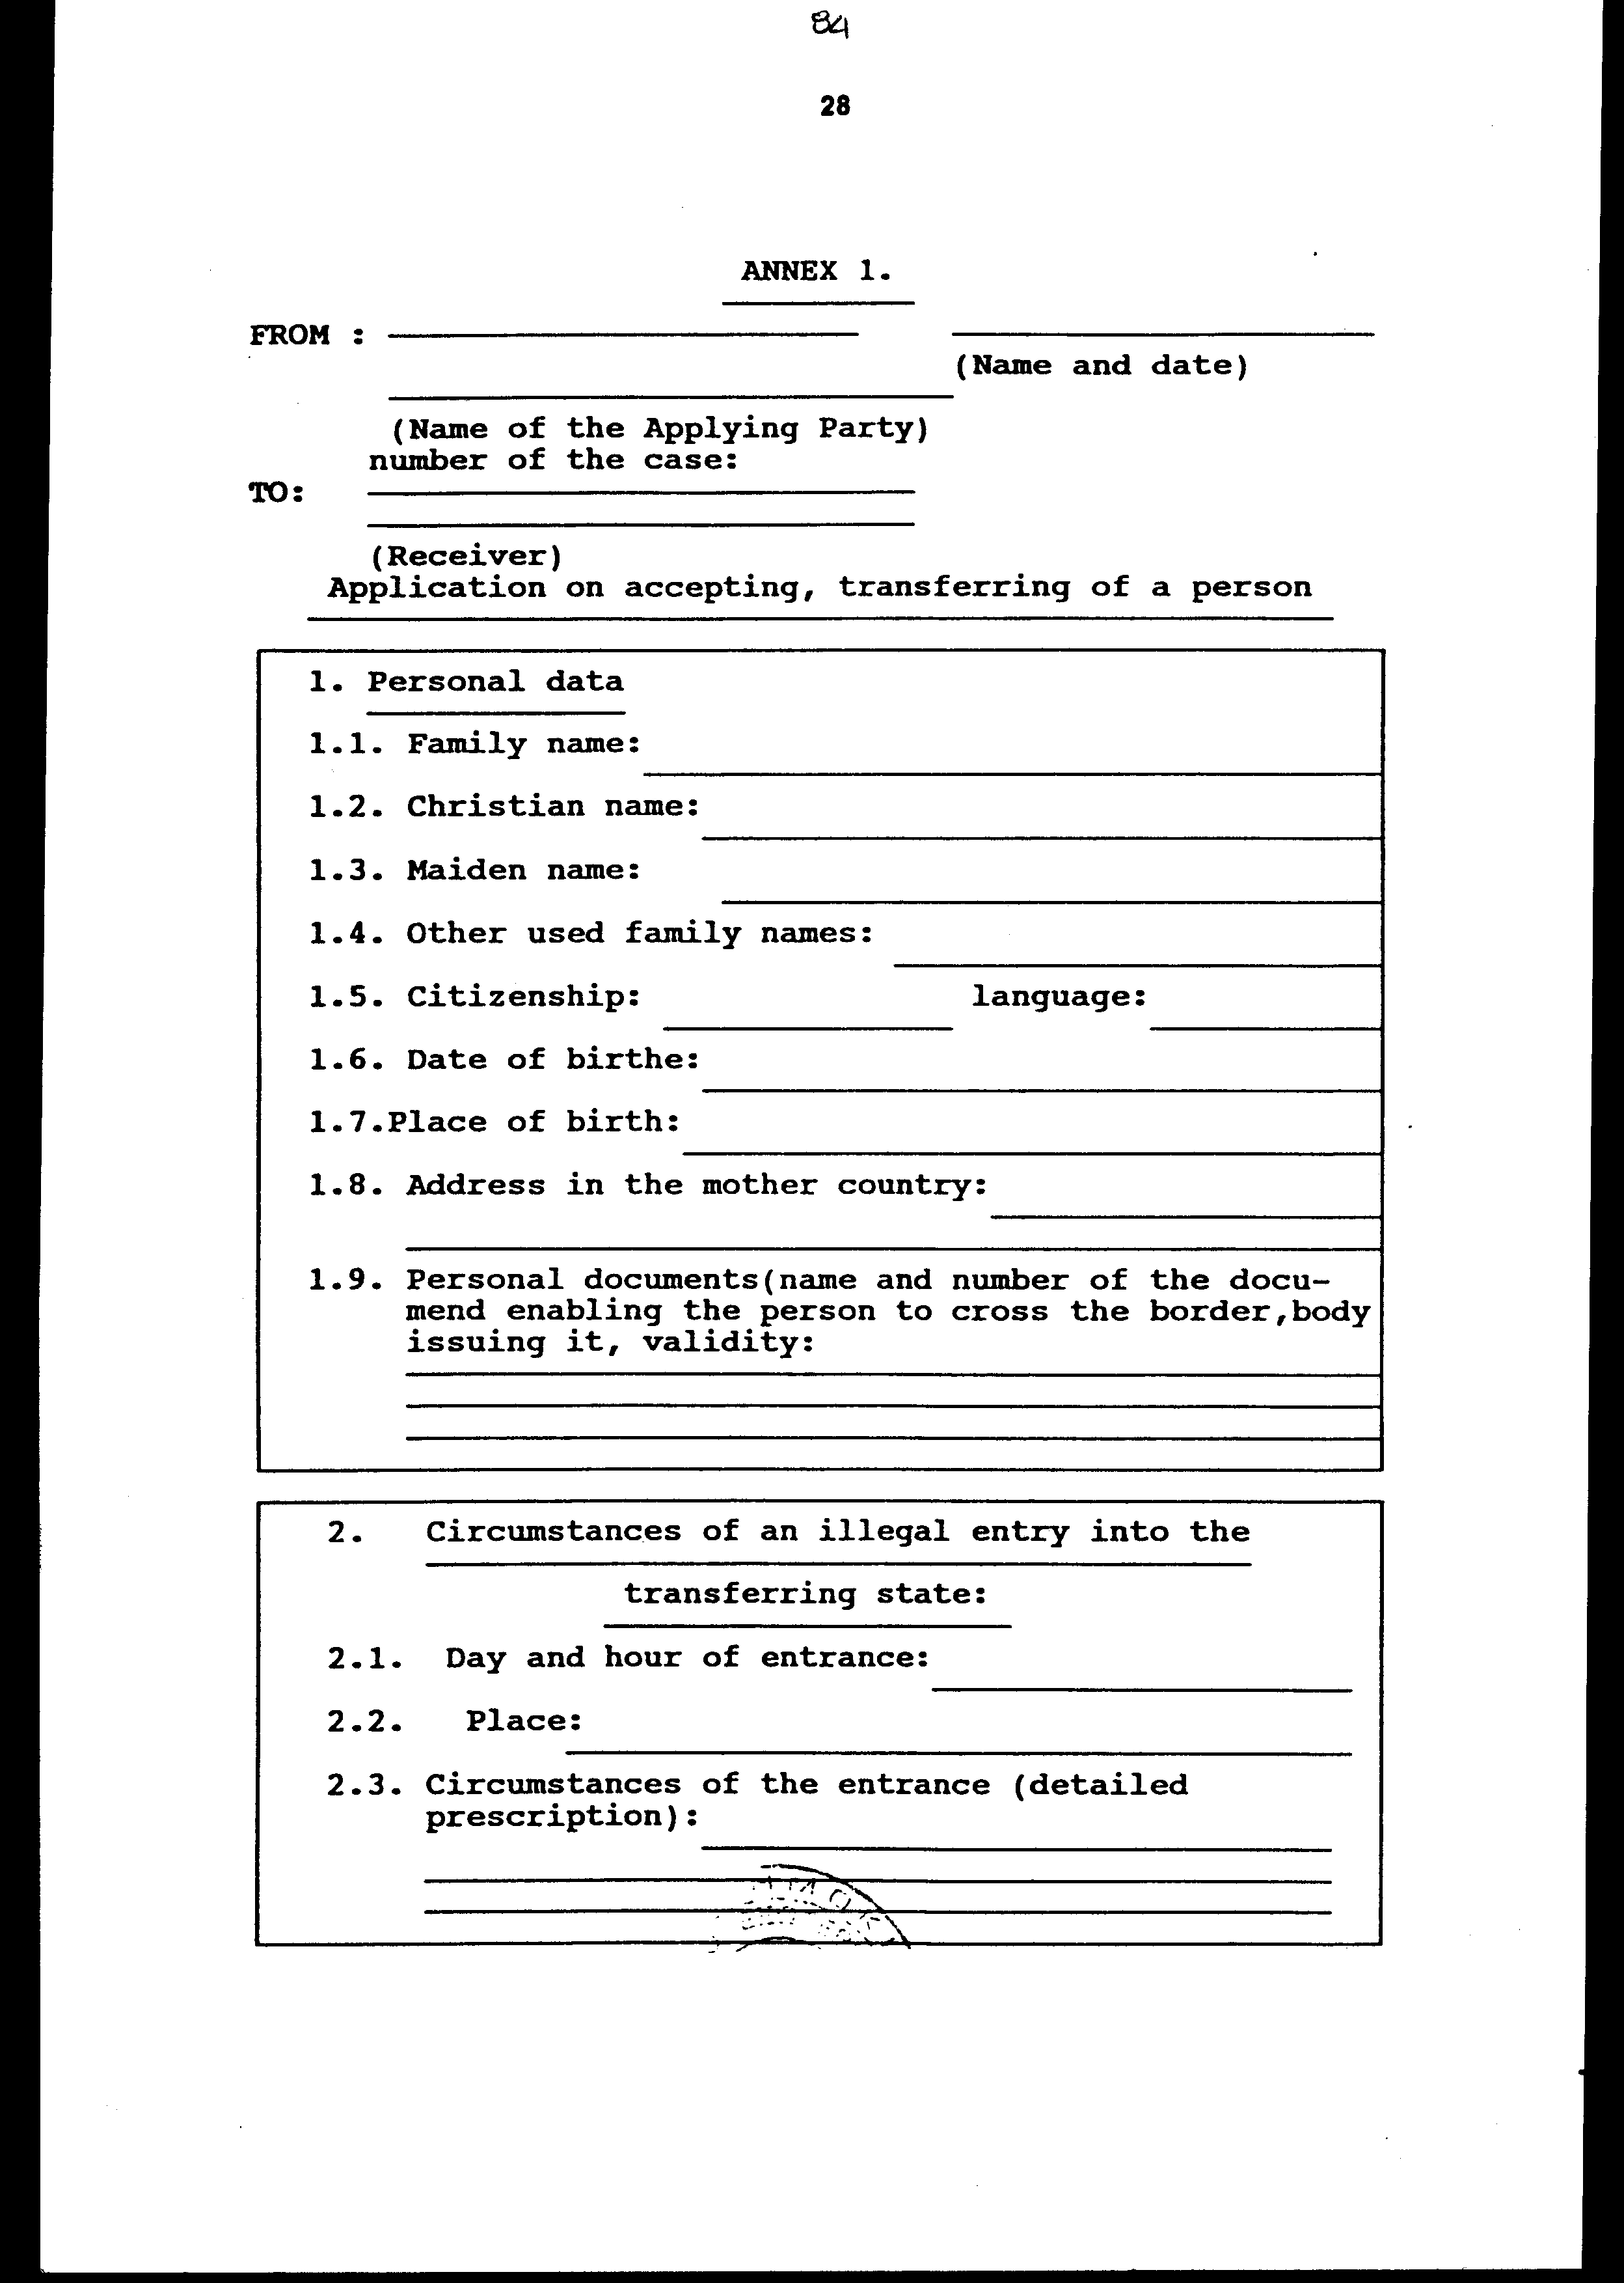
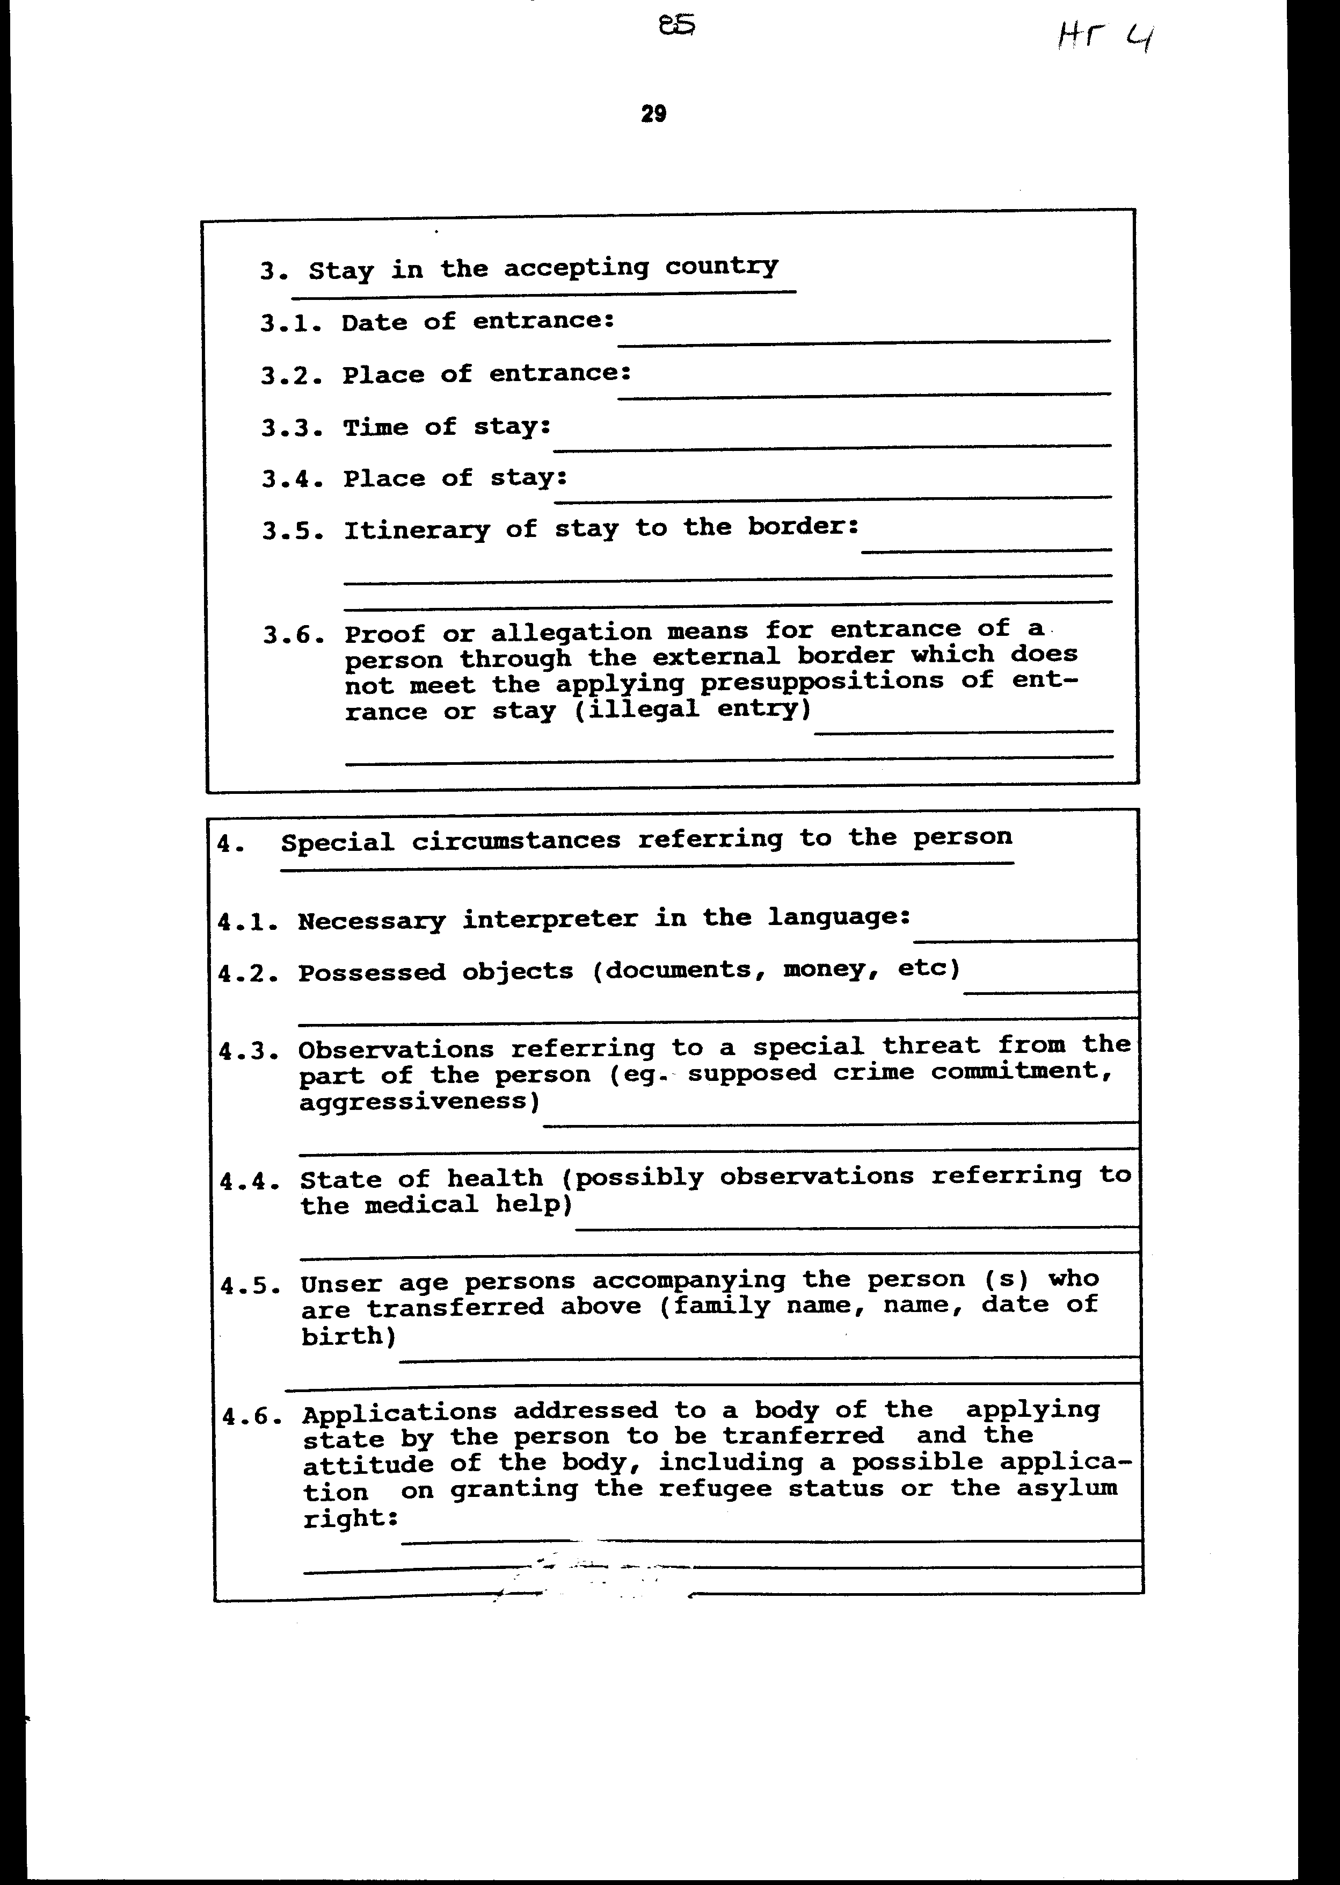
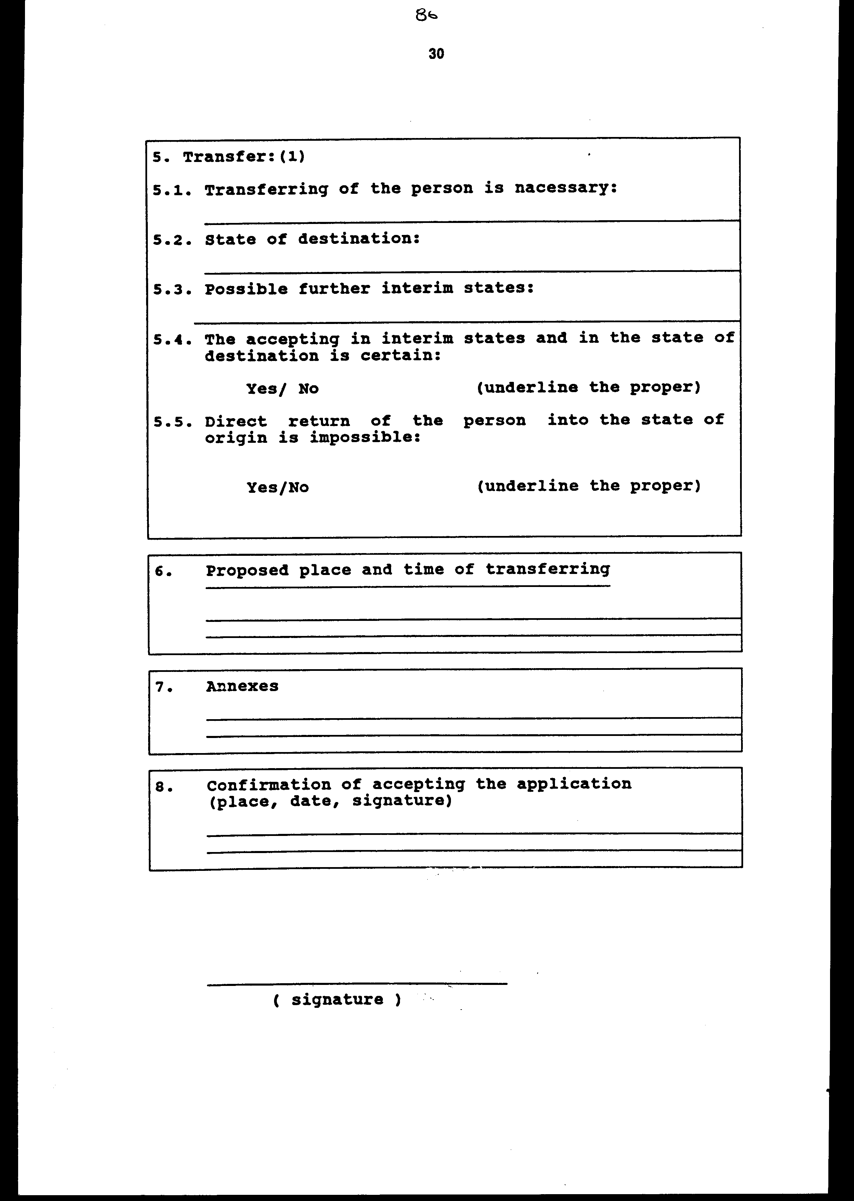
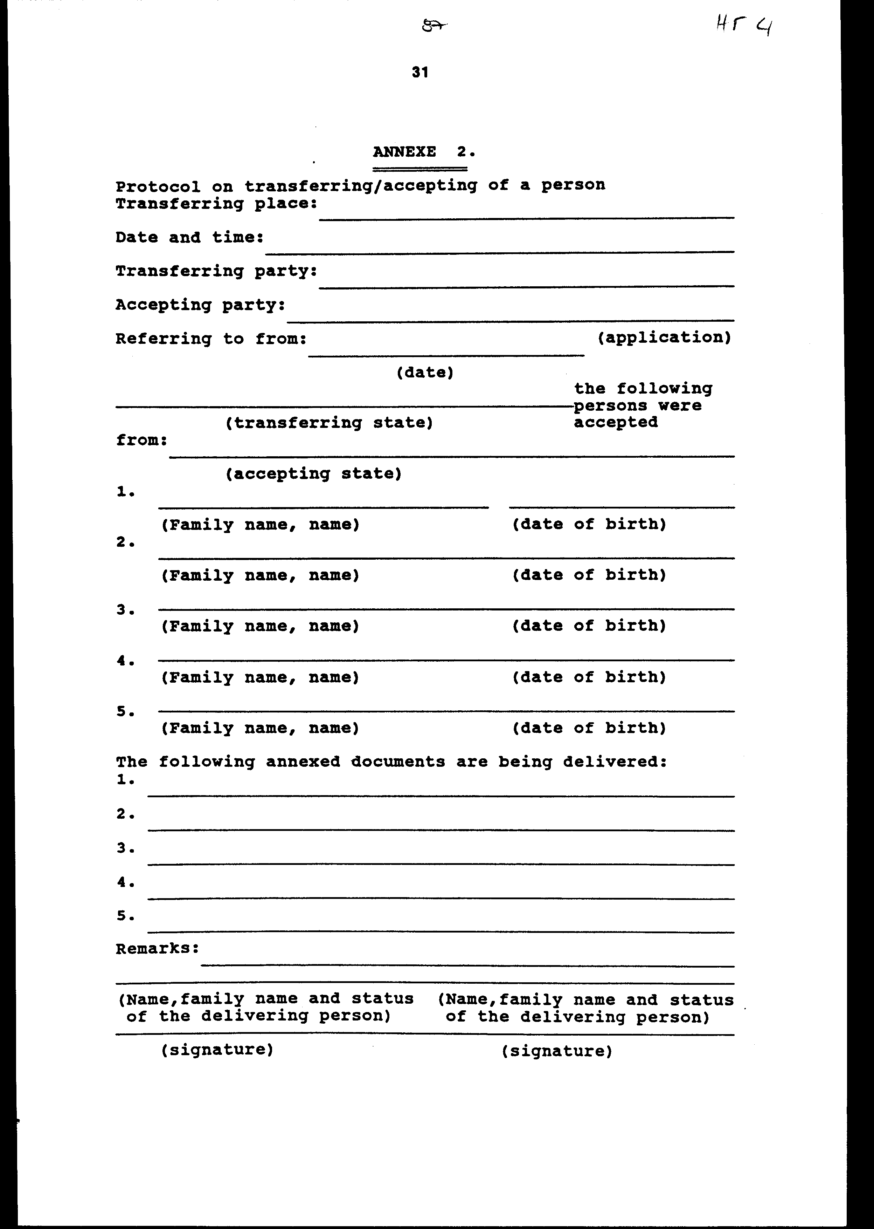

Διακοίνωση υπ' αρ. 1183/73/ΑΣ/49

ΡΗΜΑΤΙΚΗ ΔΙΑΚΟΙΝΩΣΗ

Το Υπουργείο Εξωτερικών της Ελληνικής Δημοκρατίας παρουσιάζει τις προσρήσεις του στην Πρεσβεία της Δημοκρατίας της Πολωνίας στην Αθήνα, και αναφερόμενο στη Συμφωνία μεταξύ της Κυβερνήσεως της Ελληνικής Δημοκρατίας και της Κυβερνήσεως της Δημοκρατίας της Πολωνίας για την επανεισδοχή προσώπων ευρισκομένων σε μη νόμιμη κατάσταση, που υπεγράφη στην Πολωνία στις 21 Νοεμβρίου 1994, καθώς και στο Πρωτόκολλο εκτέλεσης αυτής της Συμφωνίας, που υπεγράφη στην Αθήνα στις 25 Ιανουαρίου 1995, και με σκοπό όπως η παρούσα Συμφωνία τεθεί προσωρινά σε ισχύ, δια του παρόντος προτείνει την τροποποίηση των διατάξεων του Άρθρου 12 παράγρ. 1 της παραπάνω Συμφωνίας, η οποία έχει ως ακολούθως:
"Η παρούσα Συμφωνία υπόκειται σε επικύρωση σύμφωνα με τη νομοθεσία κάθε Συμβαλλόμενου Μέρους και θα τεθεί προσωρινά σε ισχύ από την ημερομηνία λήψεως της Πολωνικής Διακοίνωσης αποδοχής της Ελληνικής Διακοίνωσης, με την οποία προτείνεται η προσωρινή θέση σε ισχύ της παραπάνω Συμφωνίας και οριστικά τριάντα (30) ημέρες μετά την ημερομηνία ανταλλαγής των διακοινώσεων με τις οποίες τα Συμβαλλόμενα Μέρη θα ενημερωθούν αμοιβαία σχετικά με την ολοκλήρωση από κάθε Μέρος της αναγκαίας διαδικασίας γι' αυτήν την επικύρωση".
Το Υπουργείο Εξωτερικών προτείνει η παρούσα Ρηματική Διακοίνωση, καθώς και η Πολωνική Διακοίνωση αποδοχής της προτεινόμενης τροποποίησης να αποτελέσουν τη συμπληρωματική τροποποιητική Συμφωνία της παραπάνω Συμφωνίας.
Το Υπουργείο Εξωτερικών επωφελείται της παρούσας ευκαιρίας προκειμένου να ανανεώσει προς την Πρεσβεία της Δημοκρατίας της Πολωνίας τις διαβεβαιώσεις της μεγίστης υπολήψεώς του.

Αθήνα, 13 Ιουνίου 1995

Προς την Πρεσβεία της
Δημοκρατίας της Πολωνίας
Επίσημη μετάφραση Φ09318/1656

Αριθ. 21.3.95

Η Πρεσβεία της Δημοκρατίας της Πολωνίας παρουσιάζει τις προσρήσεις της στο Υπουργείο Εξωτερικών, και σε απάντηση της Διακοίνωσης υπ' αρ. 1183/73/ΑΔ/749 της 13ης Ιουνίου 1995, έχει την τιμή να γνωστοποιήσει ότι το Υπουργείο Εξωτερικών της Δημοκρατίας της Πολωνίας εγκρίνει την Ελληνική θέση που διατυπώνεται στη Διακοίνωση της 13ης Ιουνίου 1995, με την οποία το Υπουργείο Εξωτερικών της Ελληνικής Δημοκρατίας ζητεί, προς αμοιβαίο όφελος, να τεθεί προσωρινά σε ισχύ η Συμφωνία περί επανεισδοχής μέχρι την επικύρωσή της από τις αρχές της Ελληνικής Δημοκρατίας, όπως συνομολογήθηκε στη Συμφωνία περί επανεισδοχής, που υπεγράφη στη Βαρσοβία στις 21 Νοεμβρίου 1994.
Η Πρεσβεία της Δημοκρατίας της Πολωνίας επωφελείται της παρούσας ευκαιρίας προκειμένου να ανανεώσει προς το Υπουργείο Εξωτερικών τις διαβεβαιώσεις της μεγίστης υπολήψεώς της.

Αθήνα, 20 Ιουνίου 1995

Προς το Υπουργείο Εξωτερικών
Α1 Διεύθυνση
Αθήνα

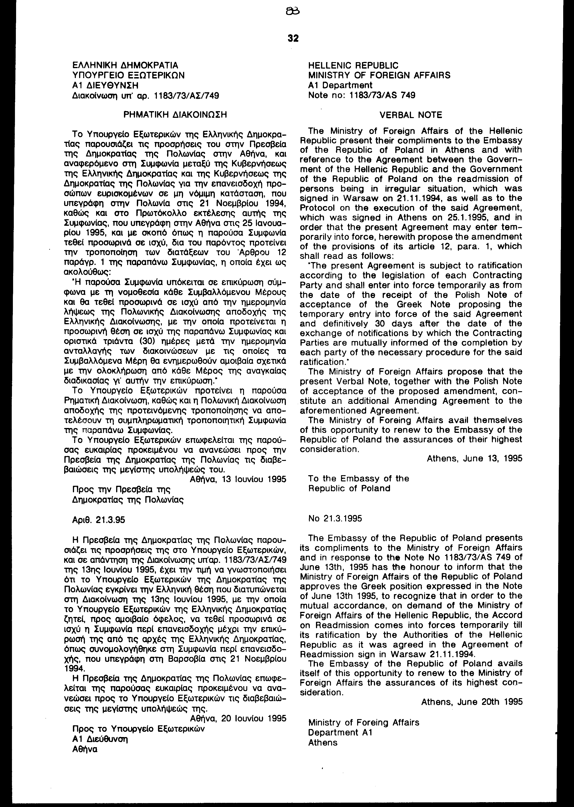

Άρθρο δεύτερο

Η ισχύς του νόμου αυτού αρχίζει από τη δημοσίευσή του στην Εφημερίδα της Κυβερνήσεως και των κειμένων που κυρώνονται προσωρινά από την ημερομηνία ανταλλαγής των ρηματικών διακοινώσεων και οριστικά από την ολοκλήρωση των προϋποθέσεων του άρθρου 12 της Συμφωνίας και του Πρωτοκόλλου.

Αθήνα, 12 Οκτωβρίου 1995

ΟΙ ΥΠΟΥΡΓΟΙ

ΕΞΩΤΕΡΙΚΩΝ ΔΗΜΟΣΙΑΣ ΤΑΞΗΣ

Κάρολος Παπούλιας Ιωσήφ Βαλυράκης

ΕΙΔΙΚΗ ΕΚΘΕΣΗ
(άρθρο 75 παρ. 3 του Συντάγματος)

Των Υπουργών Οικονομικών και Δημόσιας Τάξης για τον τρόπο κάλυψης της δαπάνης που θα προκληθεί από την ψήφιση του σχεδίου νόμου "Κύρωση Συμφωνίας μεταξύ της Κυβέρνησης της Ελληνικής Δημοκρατίας και της Κυβέρνησης της Δημοκρατίας της Πολωνίας σχετικά με την επανυποδοχή των στερούμενων άδειας παραμονής προσώπων, ως τροποποιήθηκε δια της ανταλλαγής των από 13.6.1995 και 20.6.1995 ρηματικών διακοινώσεων και του Πρωτοκόλλου για την εκτέλεση της Συμφωνίας αυτής".

1. Με την ψήφιση και εφαρμογή του προτεινόμενου σχεδίου νόμου η ετήσια πρόσθετη δαπάνη που θα προκληθεί σε βάρος του Κρατικού Προϋπολογισμού εκτιμάται για μεν το έτος 1995 στο ύψος των δέκα εκατομμυρίων εκατό χιλιάδων δραχμών (10.100.000), για δε το έτος 1996 και καθένα από τα επόμενα έτη ισχύος της Συμφωνίας στο ύψος των είκοσι εκατομμυρίων τριακοσίων χιλιάδων (20.300.00) δραχμών.
2. Οι ανωτέρω δαπάνες για το έτος 1995 θα καλυφθούν από τις υπάρχουσες σχετικές πιστώσεις του εκτελούμενου προϋπολογισμού εξόδων Ελληνικής Αστυνομίας και για καθένα από τα επόμενα έτη θα προβλέπονται και θα καλύπτονται από τις αντίστοιχες πιστώσεις των κατ' έτος προϋπολογισμών εξόδων Ε.Φ. 43 - 110 "ΕΛΛΗΝΙΚΗ ΑΣΤΥΝΟΜΙΑ".

Αθήνα, 12 Οκτωβρίου 1995

ΟΙ ΥΠΟΥΡΓΟΙ

ΟΙΚΟΝΟΜΙΚΩΝ ΔΗΜΟΣΙΑΣ ΤΑΞΗΣ

Αλέξανδρος Παπαδόπουλος Ιωσήφ Βαλυράκης

Αριθμ. 154/11/1995

ΕΚΘΕΣΗ
Γενικού Λογιστηρίου του Κράτους
(άρθρο 75 παρ. 1 του Συντάγματος)

στο σχέδιο νόμου του Υπουργείου Δημόσιας Τάξης "Κύρωση Συμφωνίας μεταξύ των Κυβερνήσεων της Ελληνικής Δημοκρατίας και της Δημοκρατίας της Πολωνίας σχετικά με την επανυποδοχή των στερούμενων άδειας παραμονής προσώπων, ως τροποιήθηκε δια της ανταλλαγής των από 13.6.1995 και 20.6.1995 ρηματικών διακοινώσεων και του Πρωτοκόλλου για την εκτέλεση της Συμφωνίας αυτής"

Με τις διατάξεις του ανωτέρω σχεδίου νόμου κυρώνεται και έχει την ισχύ που ορίζει το άρθρο 28 παρ. 1 του Συντάγματος η Συμφωνία μεταξύ των Κυβερνήσεων της Ελληνικής Δημοκρατίας και της Δημοκρατίας της Πολωνίας σχετικά με την επανυποδοχή των στερούμενων άδειας παραμονής προσώπων που υπογράφηκε στη Βαρσοβία στις 21.11.1994, ως τροποποιήθηκε δια της ανταλλαγής των από 13.6.1995 και 20.6.1995 ρηματικών διακοινώσεων και το Πρωτόκόλλο για την εκτέλεση της Συμφωνίας αυτής, που υπογράφηκε στην Αθήνα στις 25.1.1995.
Από τις επί μέρους διατάξεις της κυρούμενης Συμφωνίας προβλέπονται, μεταξύ άλλων, τα εξής:
1. Καθορίζονται: α) τα πρόσωπα στα οποία έχει εφαρμογή η Συμφωνία και οι προϋποθέσεις επανεισδοχής τους, β) η διαδικασία και τα αποδεικτικά έγγραφα που θεμελιώνουν το αίτημα επανεισδοχής των προσώπων αυτών, γ) οι προθεσμίες της απάντησης σε αίτημα επανεισδοχής και παραλαβής του προσώπου, του οποίου ζητείται η επανεισδοχή, από το Συμβαλλόμενο Μέρος στο οποίο απευθύνεται το προαναφερόμενο αίτημα κ.λπ. (Άρθρα 1-4 και 6-8 Συμφωνίας και 1-7 του συνημμένου Πρωτοκόλλου).
2. Αναλαμβάνονται, από το αιτούν Συμβαλλόμενο Μέρος, τα έξοδα μεταφοράς μέχρι τα σύνορα του Συμβαλλόμενου Μέρους, προς το οποίο απευθύνεται η αίτηση, των προσώπων που δεν πληρούν τις προϋποθέσεις νόμιμης διαμονής και για τα οποία ζητείται η επανεισδοχή, σύμφωνα με αυτές που καθορίζει η Συμφωνία (Άρθρο 5).
3. Προβλέπεται η σύναψη, μεταξύ των Συμβαλλόμενων Μερών, Πρωτοκόλλου βάσει του οποίου καθορίζονται: i) οι αρμόδιες αρχές στις οποίες υποβάλλονται και αποδέχονται τις αιτήσεις επανυποδοχής των προσώπων ή ελεύθερης διέλευσης, ii) τα ζητήματα που σχετίζονται με την εξόφληση των εξόδων ελεύθερης διέλευσης που πραγματοποιείται από το Συμβαλλόμενο Μέρος προς το οποίο απευθύνεται η αίτηση κ.λπ. (Άρθρο 9).
4. Ρυθμίζονται θέματα αναφορικά με το χρόνο έναρξης και ισχύος της Συμφωνίας κ.λπ. (Άρθρα 10-12 σε συνδυασμό με άρθρο δεύτερο νομοσχεδίου).
Από τις προτεινόμενες διατάξεις προκαλείται δαπάνη του Κρατικού Προϋπολογισμού από την επαναπροώθηση στα σύνορα των προσώπων που προέρχονται από την Πολωνία ή υπηκόων τρίτων κρατών, οι οποίοι παρέμειναν στην επικράτεια της Πολωνίας και δεν πληρούν τις προϋποθέσεις νόμιμης διαμονής στη χώρα μας, το ύψος της οποίας εξαρτάται από τον αριθμό των προσώπων που θα επαναπροωθηθούν. Εκτιμάται, πάντως, ότι θα ανέλθει στο ποσό των δρχ. 20.000.000, περίπου, ετησίως.

Αθήνα, 19 Σεπτεμβρίου 1995

Ο Γενικός Διευθυντής

α.α.
Χαράλαμπος Στ. Λαγός

